基于区块链的进口集装箱电子放货平台建设指南

（征求意见稿）

二〇二一年六月
目录
第一章 总则 1
一、编制背景 1
二、编制依据 1
三、总体目标 2
第二章 基于区块链的集装箱进口放货业务 3
一、传统进口集装箱放货业务流程 3
二、基于区块链的进口集装箱放货业务流程 4
三、基于区块链的进口集装箱放货业务优势 6
第三章 基于区块链的进口集装箱电子放货平台要求 8
一、参考架构 8
二、数据接口 9
三、平台功能 10
四、核心组件 11
五、安全要求 11
六、技术要求 12
七、数据交互方要求 13
第四章 基于区块链的进口集装箱数据要求 14
一、基于区块链的进口集装箱电子放货元数据 14
二、基于区块链的进口集装箱电子放货事务数据 15

基于区块链的进口集装箱电子放货平台建设指南

总则

一、编制背景
2020年2月，交通运输部等七部门印发了《关于大力推进海运业高质量发展的指导意见》，基于区块链的全球航运服务网络进入全面推进阶段。2021年3月，交通运输部办公厅印发了《关于做好进口电商货物港航“畅行工程”有关工作的通知》，明确了区块链技术应用于进口电商港航业务的具体工作要求。为了指导基于区块链的进口集装箱电子放货平台建设，特制定本指南。

二、编制依据
《中华人民共和国港口法》；
《港口经营管理规定》；
《交通运输部发展改革委工业和信息化部 财政部 商务部 海关总署 税务总局关于大力推进海运业高质量发展的指导意见》（交水发〔2020〕18号）；
《交通运输部办公厅关于做好进口电商货物港航“畅行工程”有关工作的通知》（交办水函〔2021〕294号）；
GB/T 22239 信息安全技术网络安全等级 基本要求；
GB/T 35273 个人信息安全规范；
YD/T 3747 区块链技术架构安全要求；
CBD-Forum-001 区块链参考架构。

三、总体目标
本指南聚焦于进口集装箱电子放货这一场景，涵盖了基于区块链技术的进口集装箱电子放货平台的建设要求、数据要求等，并对该场景下的集装箱单证上链交互格式进行定义。适用于基于区块链的进口集装箱电子放货平台规划、建设和管理以及与各参与方之间的数据交互。
本指南旨在指导港航集装箱业从自身实际出发，利用区块链技术，建设层次清晰、布局合理、功能适当、信息互联、运转高效、有利生态的基于区块链的进口集装箱电子放货平台，以便进口集装箱运输业务的各相关方方便、快捷和安全地进行基于区块链的数据交互，优化进口集装箱运输业务模式。

基于区块链的集装箱进口放货业务

一、传统进口集装箱放货业务流程
在传统集装箱进口放货业务中，涉及港口企业、承运单位、场站、船代、货代、报关行及进口企业等多类关系方，物流链流程长且节点多、中间成本高且信息不透明，运转依靠大量单证，单证存储管理分散、流通过程中修改困难、沟通时效性低。总的来说，关系方繁杂、货物单证不唯一，导致不同运输方式业务衔接和信息共享困难，尤其是出错后排错困难，增加运输成本也拉低货物的转运效率。
传统进口集装箱放货业务（见图1）主要流程如下：
1.货代接受进口方委托，仔细了解起运港、品名及包装方式、是否危险品、合同条款、货物的详细信息（件数、重量、尺寸）、提货地址、发货人及进口方信息，是否委托报关报检、送货要求等信息。
货代在货物抵港前，提前得到包括提单在内的全套单据，如正本提单、发票、装箱单、合同、委托书（如委托报关报检）以及海关、商检根据监管要求需要的其它单证如进口许可证、包装证明、品质证明、重量证明、原产地证、机电证明、信用证付款凭单、进口代理协议等，并向承运人查询货物到港时间，了解提单是否电放，了解换单代理，押箱要求。提前联系场站并确认好相应杂费。
2.货代持正本提单（电放单、海运单）到承运人或船代处换取提货单。
3.承运人或船代仔细审核要收回的提单类型及背书，仔细核对提单号及收发货人、件重尺等内容，结清费用后放单。
4. 对于法检货物或其它需检验检疫的货物，进口方人或货代委托报关企业提前到海关申请报检。先进行电子申报，电子审批完成，生成报检号。海关受理报检，各科室审核放行，计费并收取相关检疫费用后，对于在当地报关的货物出具《入境货物通关单》，用以进行海关报关。货物通关后，对货物实施检验检疫。检验检疫合格的，签发《入境货物检验检疫证明》后放行，并发送海关放行报文给码头。
5.海关放行后，货代持支票或现金到船公司箱管处办理押箱手续。
6.船公司箱管发放设备交接单和放箱单。
7.货代持提货单、设备交接单到码头办理提箱手续，码头审核海关、国检放行后，结清码头相关费用（港务港建费、堆存费制冷费、搬倒费等），发放提箱IC卡。
8.进口方或货代联系车队，司机持IC卡到码头提箱（一箱一个IC卡）。
车队将重箱运往进口方指定地点，提供交货证明POD。空箱返回场站，场站验箱体后在设备交接单上盖章。
图 1 传统海运集装箱进口放货业务流程示意图

二、基于区块链的进口集装箱放货业务流程
利用区块链技术，通过海运单、提货单、设备交接单等单证上链，这些单证在承运人、港口、海关、货主、货代、船代等节点之间，实现区块链上的流转，基于区块链的进口集装箱放货流程（见图2）如下，其中2、3、4三项业务环节可并行：
1．海运单操作
在这一业务环节中，承运人将集装箱海运单信息发送到平台，货主等相关方可立即在线查看海运单信息；货主可根据预计的到港日期，在链上授权货代来处理报关、换单等操作业务；货代查看集装箱海运单消息，核实报关单数据后，向平台递交“确认”动作，承运人、港口等相关方将收到海运单授权和确认信息。
2．提货单操作
在这一业务环节中，船代查看集装箱海运单以及其相关授权、确认的信息后，将集装箱提货单信息发送到平台，货主、港口等相关方可在线查看提货单信息。
3．报关操作
在这一业务环节中，可由货代将报关报检申请信息发送到平台，海关在线查看报关报检申请后，根据所提供单证和文件资料，上传放行信息，港口等相关方可在线查看。
4．提箱操作
在这一业务环节中，货主根据海关放行信息确认提货计划，货代在平台授权相应车队进行提箱安排，车队到指定地点提取重箱，并办理出场集装箱设备交接；承运人将设备交接单信息发送至平台，货代可在线查看设备交接单信息。
5．车辆提离港区
在这一业务环节中，港口根据由平台服务接口推送的一系列信息，安排进口提箱，并将重箱出闸动态消息发送到平台，承运人等相关方可在线查看重箱出闸动态消息。
图 2 基于区块链的进口集装箱电子放货业务流程示意图

三、基于区块链的进口集装箱放货业务优势
借助区块链可追溯、可信任的技术特点，建设进口集装箱电子放货平台，实现承运人、港口等系统的互联互通和流程上的互信和协作，客户在链上一次完成贯穿承运人和港方的全部操作流程，实现港航之间进口放货全流程无纸化。通过建立可信的单证流转体系，可简化审单和换单操作，大幅度提升操作效率，节约进口企业及其货代的操作时间和成本。进口集装箱单证的平均办理时间，由24小时至48小时，缩短到4小时以内。与传统海运集装箱进口业务流程相比，达到以下优化效果：
1、供应链效率提升
一是实现单证电子流转，全程零接触；二是实现7 x 24小时实时交互，时效性强；三是采用了去中心化模式，数据可追溯且不可篡改。
2、客户体验提升
一是界面友好，全程可视化，操作方便快捷。二是为上链相关方提供便利，货主可通过业务系统、网站或手机，在线查看集装箱进口放货全流程信息，包括海运单、提货单、设备交接单、海关放行信息、重箱出闸信息等。
3、降低碳排放
通过平台进行进口集装箱业务操作，一票无纸化放货约可缩减10张纸张产生的碳排放，大大减少纸质单证快递过程中产生的碳排放。

基于区块链的进口集装箱电子放货平台要求

一、参考架构
基于区块链的进口集装箱电子放货平台参考架构如图3所示，包括访问渠道层、业务应用层、数据交互层、平台服务层、平台核心层。
访问渠道层为各数据交互方的业务系统或相关应用，通过服务接口与数据交互层相连接。
业务应用层为数据交互方实现了平台的业务逻辑，在进口集装箱电子放货业务场景下，主要包括：海运单操作、提货单操作、报关操作、提箱操作、车辆提离港区等业务场景。
数据交互层为各数据交互方提供标准通用的接入协议和服务接口的适配，包括：数据的加解密服务、数字签名证书的配置管理，和接口适配管理。
平台服务层为数据交互层提供高效、可靠的访问，包括：通过封装平台核心层功能组件，提供高效、可靠的身份管理、节点管理、交易管理、和运维监测。
平台的核心层通过独立节点或共享节点来实现，包括：节点间的共识机制，以及在此共识机制上的分布式账本、隐私保护、密码算法等模块，保证系统的安全合规和防篡改；以及执行预设逻辑的智能合约。
数据交互方包括但不限于：承运人、港口、海关、货主、货代、船代等。
图 3 基于区块链的进口集装箱电子放货平台总体架构图

二、数据接口
在进口集装箱电子放货业务中，承运人、港口、海关、货主、货代、船代既为数据提供方，也为数据接收方。数据提供方以标准RESTful网络服务接口的方式，发送数据至数据交互层；数据接收方以标准RESTful网络服务接口方式，接收从数据交互层推送过来的消息。在此过程中，平台中的数据以加密方式传输，数据的加密和解密都在港航区块链数据交互层执行，数据交互方各自拥有不同的密钥，数据交互层使用CA证书进行认证，具备身份鉴别机制。
在海运单签发、提货单签发、报关放行、安排提箱计划、车辆提离港区等业务场景下，在向平台发送数据的过程中，数据提供方应按照标准接口格式，通过数据交互层调用平台服务层的网络服务接口提交数据，平台记录数据的提交时间、数据报文的散列值、数据交互方唯一组织编码的散列值和数据提供方对事务数据的签名。平台服务层校验事务签名后，经过交易管理和节点管理，将需要交换的进口集装箱信息提交到平台核心层执行智能合约。平台核心层通过共识机制将信息写入到区块链分布式账本中，完成港航集装箱运输信息的上链。事务上链确认完成后，平台核心层向平台服务层确认事务上链成功，平台服务层通过消息队列，将消息分发给接收方。接收方的数据交互层接收消息后，解密数据并发送给接收方，平台支持一对一、一对多的数据交换模式，相应的接收方将收到对应信息。

三、平台功能
1．身份管理
平台支持承运人、进口方、货代、船代、港口企业等数据交互方注册，注册时数据交互方应提供社会信用证号码等信息，完成身份认证。平台为数据交互方分配一个不小于20字节的唯一组织编码，并定期进行身份验证。
2．交易管理
包括每个新受理业务的单证识别编码的生成与发放，每个单证识别编码对应的数据交互方地址列表的记录、消息的发送与接收管理、消息的异常处理管理、交易的异常处理、消息发送与交易过程日志管理等功能。
3．运维监测
平台可实现基础硬件的监控、基础软件的监控、平台性能的监控、平台异常事务的监控等。数据交互方的任何操作都在平台保留修改记录，包括时间、数据变更内容、操作者等信息，并对读取写入数据、发送收取数据的记录进行统计。
4．节点管理
节点可分为独立节点和共享节点，平台支持节点的增加和删除，新节点需要通过自签名证书相互授权准入，方能加到业务相关的通道中。各节点在部署上物理隔离，通过 gRPCS 协议来通信。业务相关节点之间可搭建通道，每个通道有专属账本，仅对通道内节点开放。

四、核心组件
1．智能合约
智能合约包含相关数据交互方的数据交换规则和交换流程，这些规则和流程将会以代码的形式部署在区块链节点中，当满足到达指定日期或者发生指定行为等条件，计算机系统可以自动执行现实中的企业合同。平台具备智能合约审核、发布、更新、智能合约日志审计、智能合约多版本管理等功能。
2．分布式账本
区块链账本以块链结构实现数据的分布式存储，每个节点各自都有独立的、完整的数据存储区域。分布式账本应设置隐私保护措施，仅对利益相关方选择可见，并使用非代币形式的记账以及验证交易信息。平台应具备分布式账本维护、账本数据有效性检验、账本数据追溯、账本同步等功能。
3．共识机制
平台的共识机制通过共识算法和共识协议，根据交易顺序写到分布式账本上，确保区块链上的交易不被非法篡改，并满足在不同场景中的一致性需求。
4．密码算法
密码算法包括加密算法、摘要算法、数字签名等算法，应满足我国商用密码算法要求。

五、安全要求
1．身份安全
应采取授权准入的原则。在通信双方建立连接之前，应使用符合国家密码标准的密钥交换技术来产生双方共享的工作密钥，并进行双向身份认证，确保通信双方均为信息的真实授权方。
2．隐私保护
平台的安全保护等级不应低于国家信息安全等级保护三级，应基于国家商用密码算法采取加密传输、认证和数据签名校验等安全机制。在进行信息采集、处理及发布过程中，应采取必要的信息安全管理措施和技术手段，支持对隐私数据进行数据加密存储，保护企业商业秘密和个人隐私，维护社会公共利益和企业合法权益。
3．数据安全
应根据数据的敏感程度确定数据是否向数据交互方开放，数据交互应符合GB/T 35273中的数据处理要求。同时对平台中港航数据信息进行实时异常监控，支持对异常数据的处理，并具有完善的容灾备份机制，确保数据的安全性和可恢复性。

六、技术要求
1．技术选型
区块链系统根据应用场景和开放程度分为：公有链、联盟链和私有链。联盟链的各个节点通常有与之对应的实体机构组织，通过授权后才能加入与退出网络，各机构组织组成利益相关的联盟，具备数据共享的基本要求和较好的数据处理性能。因此，基于区块链技术的进口集装箱电子放货平台目前适合采用联盟链方式。
2．拓展性要求
考虑到数据规模增长与数据监管的需求，区块链平台核心层建议采用云计算横向拓展的架构来实现。
3．性能要求
为满足港航集装箱信息业务的需求，在生产环境中，所采用的区块链平台核心层应具有不低于1000 TPS的处理性能，以能够应对各业务系统发起的大量区块链调用请求。
4．存储要求
应满足《数据安全法》及 EU GDPR、CA PIPEDA、UK DPA 等数据法规要求，并支持即异地多平台同时部署，各区域拥有独立的数据存储，既相互独立，又保持连通，并同步必要的数据。

七、数据交互方要求
1．硬件要求
数据交互方的硬件设备存储容量应可扩展，避免因数据容量达到上限而无法同步账本。
2．接口要求
同步消息对接方式为标准RESTful网络服务接口，返回值应为JSON数据格式。同时，应提供HTTPS支持，每个接口都应对HTTP头部、消息体数据字段的类型、强制性约束等有明确定义。
异步消息对接时，数据交互方可选择不同的消息接口协议，如Java消息服务、高级消息队列协议等，及时接收消息，并给出对应的应答，避免消息在消息中间件产生堆积。
3．网络要求
数据交互方与平台数据交互层进行网络服务接口通信时，应采用TLS1.2 协议，确保通信安全。
4．加密要求
数据交互方应提供可靠的密钥管理系统，或者接入可靠的云密钥管理系统，确保参与方私钥的安全。

基于区块链的进口集装箱数据要求

一、基于区块链的进口集装箱电子放货元数据
元数据是关于数据的数据，是根据事务数据产生的，包括平台或交易唯一标识或特征数据等。
1．数据结构
元数据的数据结构图见图4。
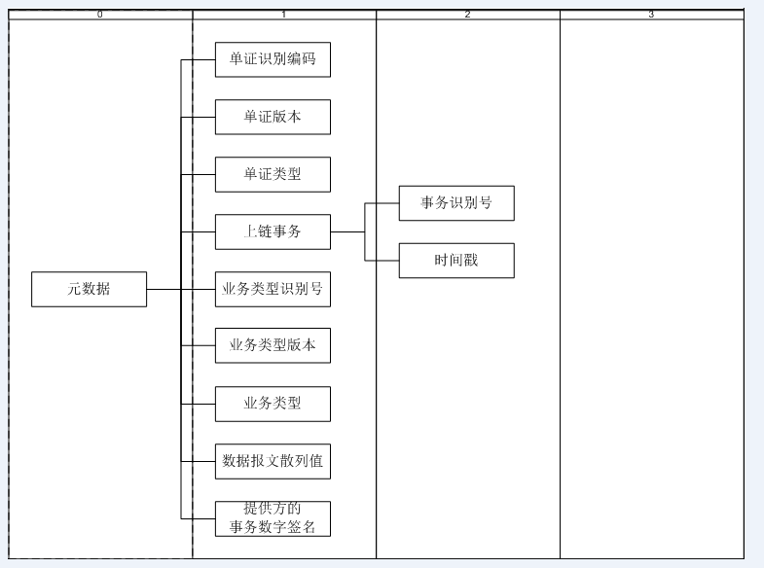
图4 基于区块链的元数据的数据结构图
2．元数据所需规定的字段名和字段说明见表2：
表2元数据所需规定的字段名和字段说明
序号 | 英文名称 | 中文名称 | 层次 | 要求 | 类型 | 长度 | 必填
1 | Meta data | 元数据 | 0 |  |  | 1
2 | Asset ID | 单证识别编码 | 1 | 由联盟链返回的单证唯一识别号。如果同一单证有更改，则此标识号不变。 | string | 100 | ●
3 | Asset version | 单证版本 | 1 | 由联盟链返回的单证变更版本。第一次发上链的资产版本号为1。 | string | 100 | ●
4 | Asset Type | 单证类型 | 1 | 由联盟链返回的接口服务交互类型，每种单证均有定义的专属单证类型。 | string | 100 | ●
5 | On Chain Transaction | 上链事务 | 1 | 由联盟链返回的上链事务识别号和时间戳 |  |  | ●
6 | Transaction ID | 事务识别号 | 2 | 由联盟链返回的唯一事务识别号。 | string | 100 | ●
7 | On chain date &time | 时间戳 | 2 | 由联盟链返回的上链时的时间戳, 0时区时间 | string | 100 | ●
8 | Role list ID | 业务类型识别号 | 1 | 由联盟链返回的资产上链所提供业务类型的识别号。 | string | 100 | ●
9 | Role list version | 业务类型版本 | 1 | 由联盟链返回的业务类型变更版本。 | string | 100 | ●
10 | Role list type | 业务类型 | 1 | 由联盟链返回的资产上链时所用的业务类型。每种报文均有相应的业务类型。 | string | 100 | ●
11 | Asset Hash | 数据报文散列值 | 1 | 由联盟链返回的资产散列值 | string | 100 | ●
12 | Payload Sign | 提供方的事务数字签名 | 1 | 由联盟链返回的提供方的交易数字签名 | string | 100 | ●

二、基于区块链的进口集装箱电子放货事务数据
事务数据是平台各数据交互方实际业务产生的信息，即进口集装箱运输信息，包括集装箱报文的数据交互方角色清单和报文数据。
报文的数据交互方角色清单，是具体某一单集装箱运输业务，牵涉的港航集装箱运输数据交互方，及其承担的业务角色信息，包括承运人、进口方、货代、船代、港口企业等。
报文数据是支撑港航集装箱运输数据交互方业务行为的集装箱运输信息，主要包括海运单、提货单、设备交接单等信息。报文依据数据交互方唯一组织编码以异步消息的方式进行分发。报文内容的修订和变更应记录为新的数据版本，便于追溯。具体要求见附件。
附件
基于区块链的进口集装箱主要单证数据格式
- 范围
本文件规定了基于区块链的进口集装箱主要单证——集装箱提货单、集装箱海运单、集装箱设备电子交接单的报文格式与数据交换内容要求。
- 缩略语
下列缩略语适用于本文件。
    - ALMT——阿拉木图标准时间（Alma-Ata Time）
    - UN/CEFACT——联合国贸易便利化与电子商务中心（The United Nations Centre for Trade Facilitation and Electronic Business）
    - UNECE——联合国欧洲经济委员会（The United Nations Economic Commission for Europe）
    - BIC——国际集装箱局（Bureau International des Containers）
    - SMDG——船舶信息设计组（Ship Message Design Group）
    - EDIFACT——联合国行政、商业和运输电子数据交换标准（Electronic Data Interchange For Administration, Commerce and Transport）
- 报文描述
  - 概述
    - 基于区块链的集装箱港航信息报文包括集装箱提货单报文、集装箱海运单报文、设备电子交接单等。
    - 每一种报文均有相应的业务类型，上链后均有明确定义的专属单证类型，见表 1 基于区块链的集装箱港航信息报文专属单证类型及业务类型。
表 1 基于区块链的集装箱港航信息报文专属单证类型及业务类型
序号 | 报文名称 | 单证类型 | 业务类型
1 | 集装箱提货单 | DELIVERY_ORDER | DELIVERY_ORDER
2 | 集装箱海运单 | SEAWAY_BILL | SEAWAY_BILL
3 | 集装箱设备电子交接单 | EQUIPMENT_RECEIPT | EQUIPMENT_RECEIPT
    - 报文发送接收主体应包括报文的提供方和需求方，报文的提供方见表2。

表 2 基于区块链的集装箱港航信息报文提供方
序号 | 报文名称 | 提供方
1 | 集装箱提货单 | 承运人
2 | 集装箱海运单 | 承运人
3 | 集装箱设备电子交接单 | 承运人

  - 报文格式与数据交换内容要求
    - 基本要求

本数据交换基于港航区块链业务支持层发送给数据交互方交易结果的消息。

数据交换内容以所有数据交互方（承运人、港口、其他机构）约定的共识机制，将单据数据生成区块并加入区块联盟链，以分布式账本的形式实现共享。
    - 数据属性

英文名称：描述数据元的英文名称。

中文名称：描述数据元的中文名称。

层次：描述了报文结构所属的层次关系。

要求：详细描述了该数据元的内容和表达的含义。

类型：描述数据元的特征和基本要素，主要包括：字符串（string）、数字(n或decimal)。

长度：描述该数据元的长度。在本标准中用定长或不定表示。如果是定长，给出了推荐字节长度。

必选：描述该数据元是否必要。在本标准中分为必选（●）、非必选（○）和可选（◎）按照区块链提供的值填写)。
    - 集装箱提货单

集装箱提货单结构见图1~图32。
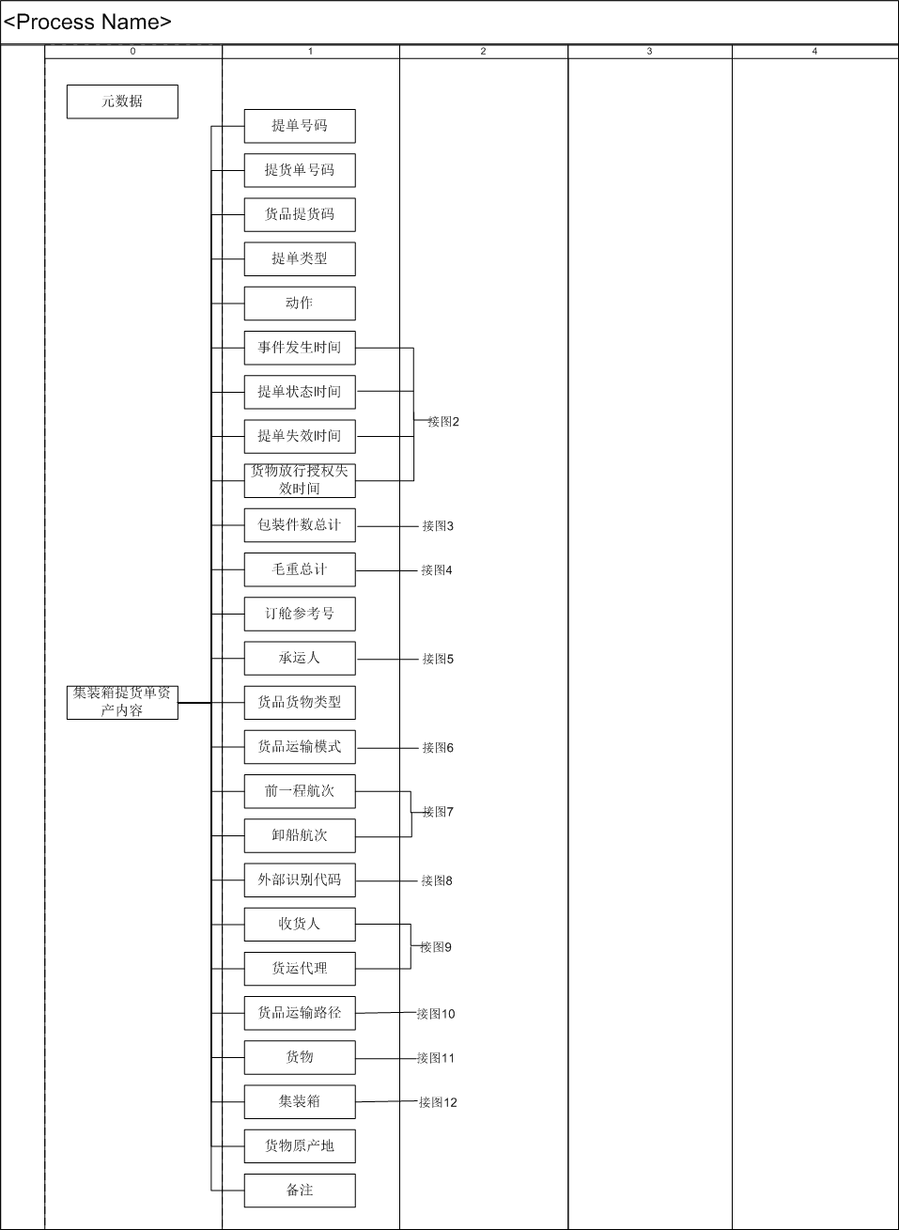
图 1 集装箱提货单报文结构图
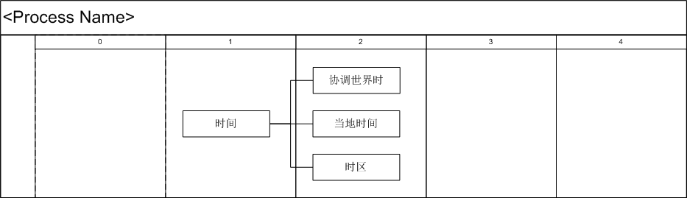
图 2 时间信息结构图
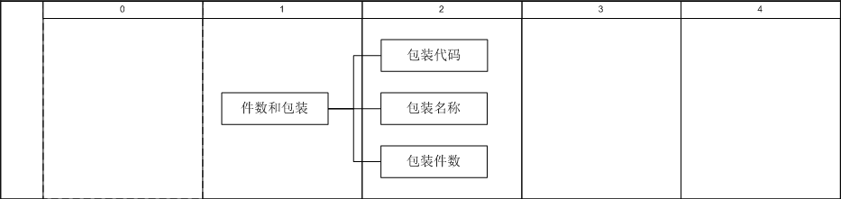
图 3件数和包装信息结构图
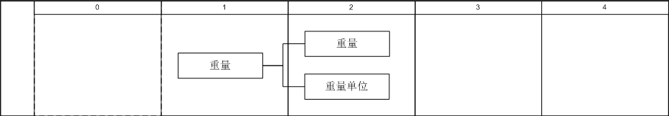
图 4重量信息结构图
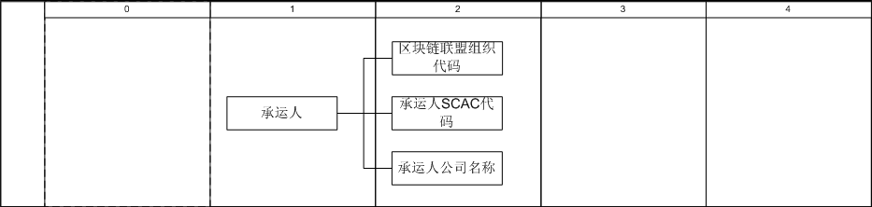
图 5承运人信息结构图
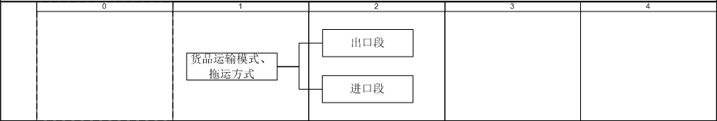
图 6运输模式信息结构图
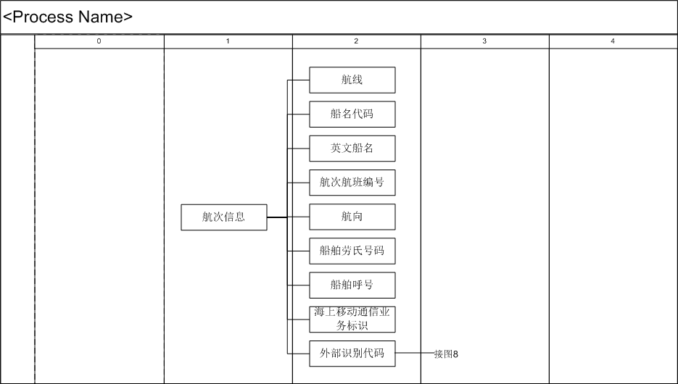
图7 航次信息结构图
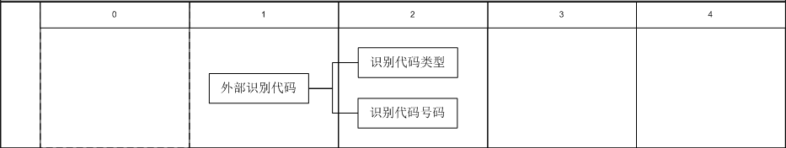
图 8 外部识别代码信息结构图
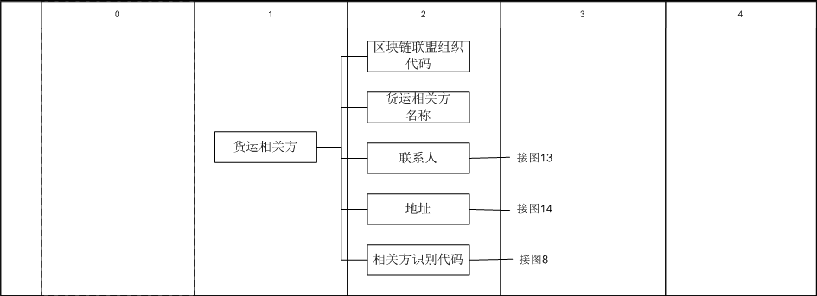
图 9 货运相关方信息结构图
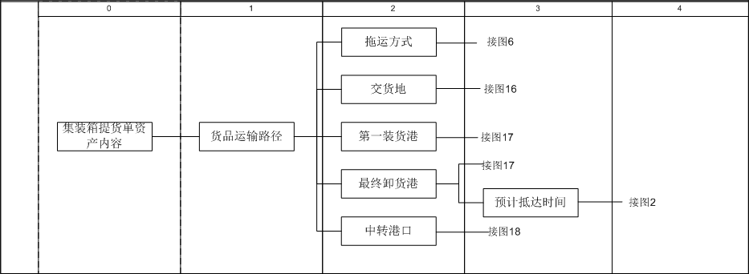
图 10 货品运输路径信息结构图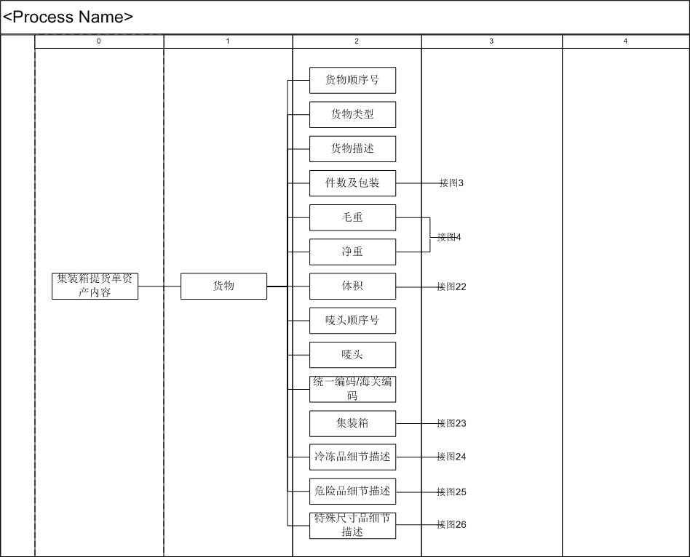
图 11 货物信息结构图
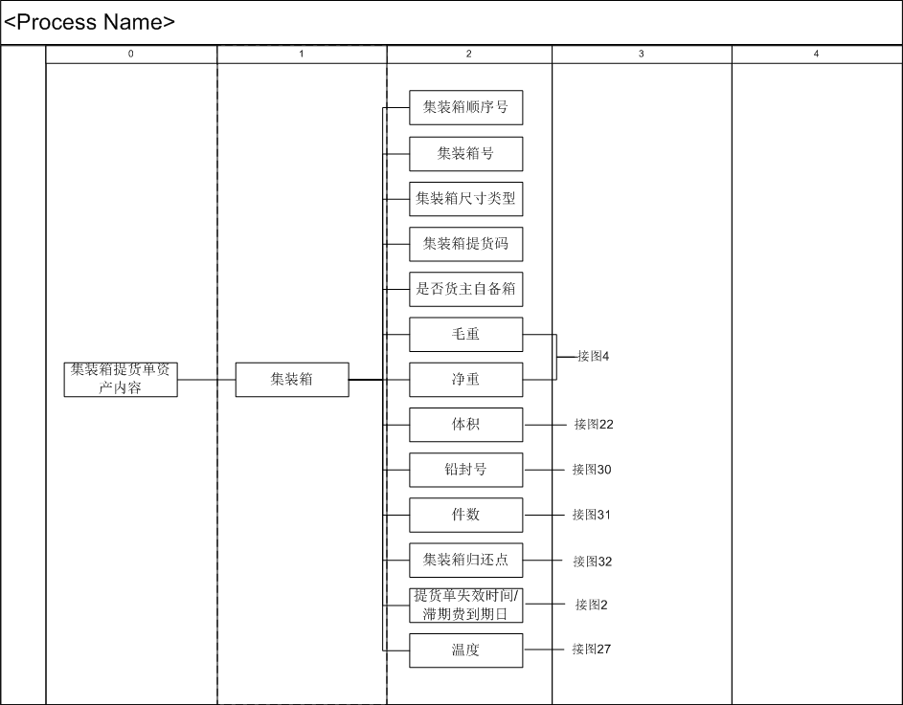
图 12 集装箱信息结构图
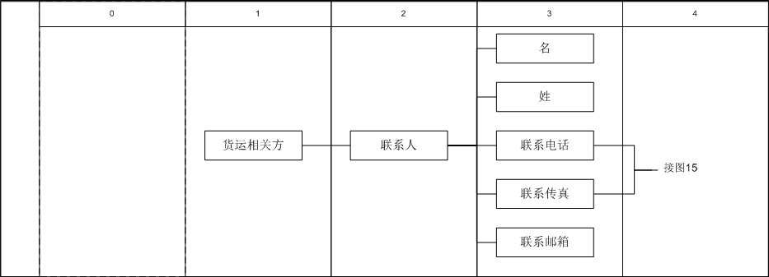
图 13 联系人信息结构图
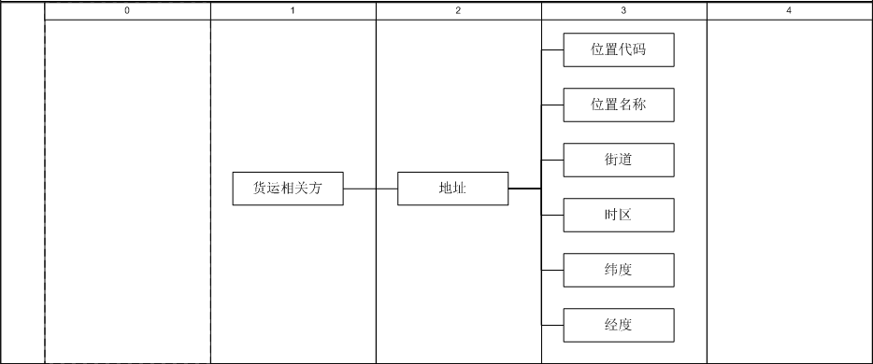
图 14 地址信息结构图
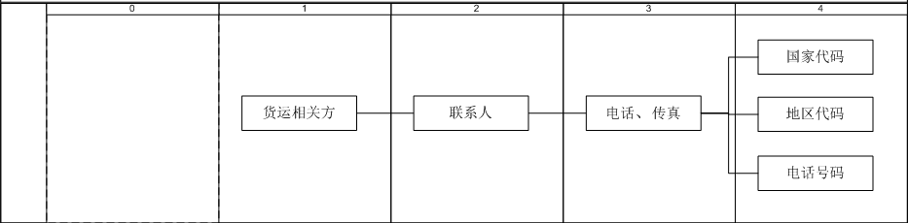
图 15 电话、传真信息结构图
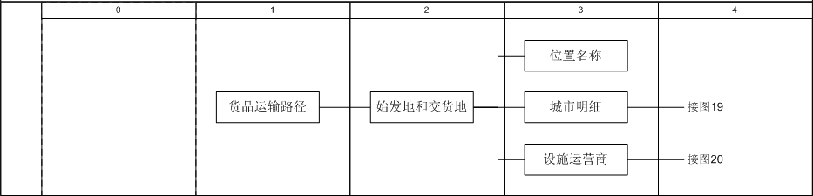
图 16 始发地和交货地信息结构图
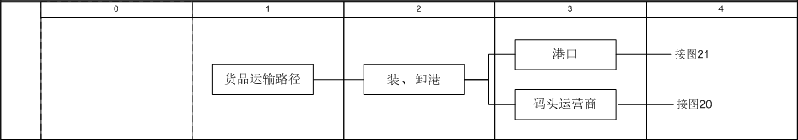
图 17 装、卸港信息结构图
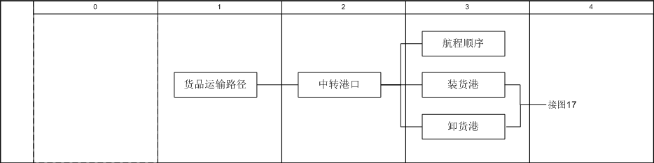
图 18 中转港口信息结构图
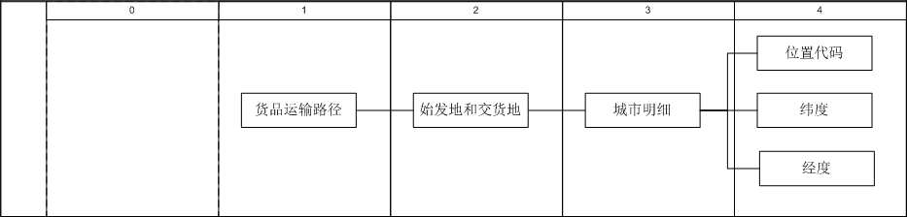
图 19 城市明细信息结构图
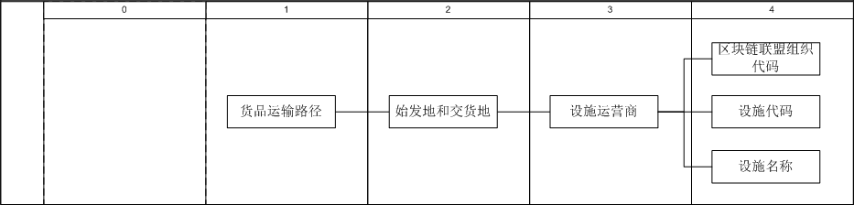
图 20 设施运营商信息结构图
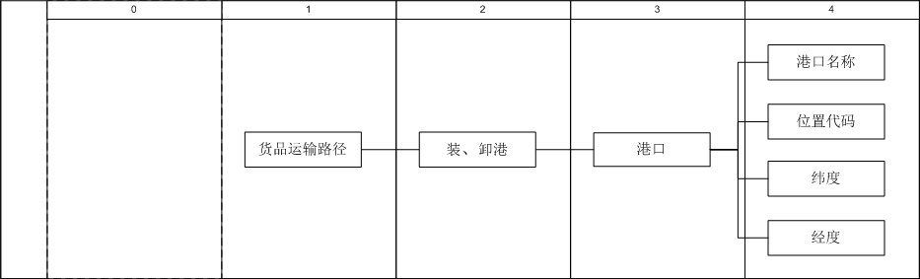
图 21 港口信息结构图
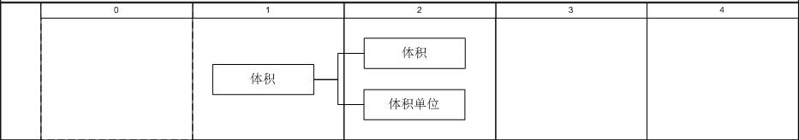
图 22 体积信息结构图
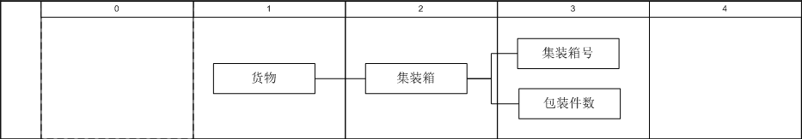
图 23 集装箱信息结构图
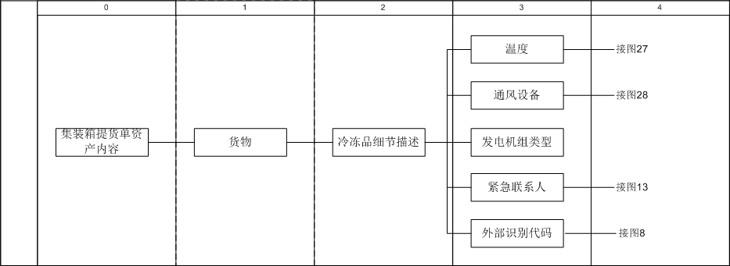
图 24 冷冻品细节描述信息结构图
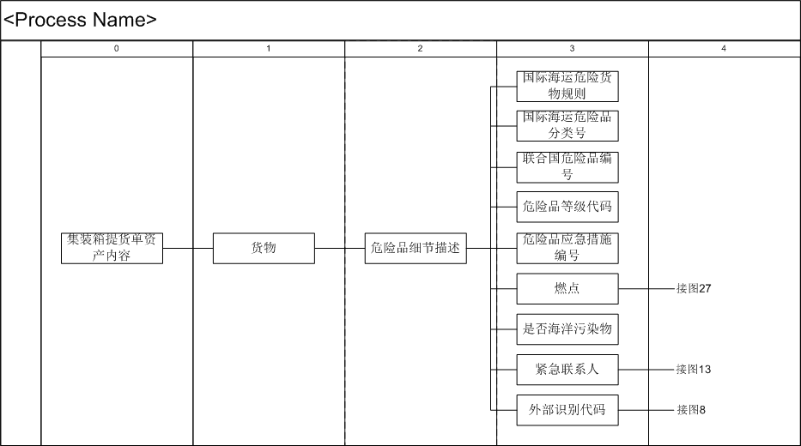
图 25 危险品细节描述信息结构图
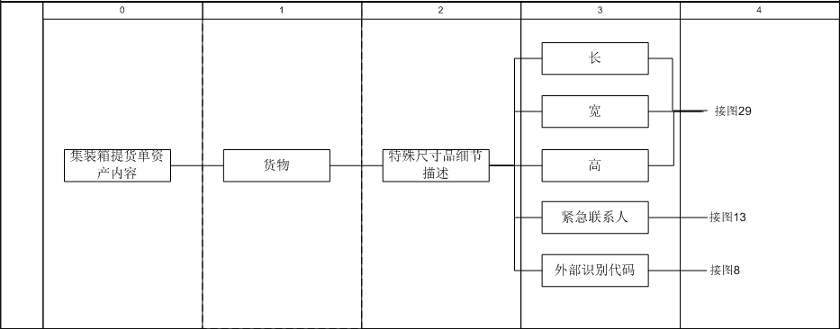
图 26 特殊尺寸品细节描述信息结构图
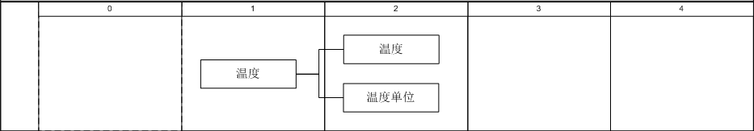
图 27 温度信息结构图
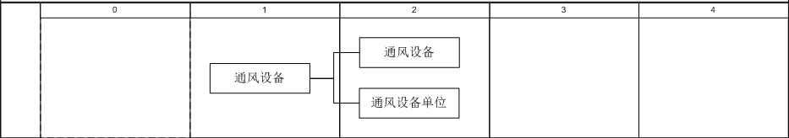
图 28 通风设备信息结构图
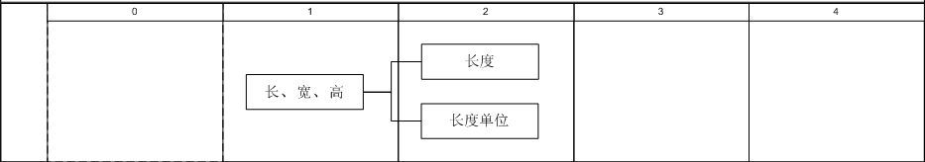
图 29 长、宽、高信息结构图
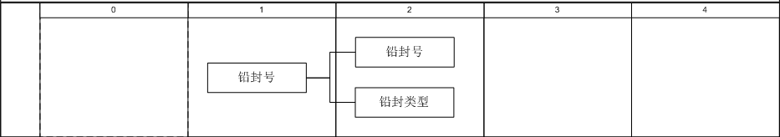
图 30 铅封号信息结构图
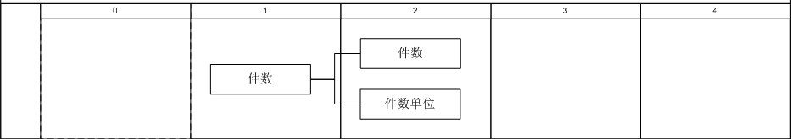
图 31 件数信息结构图
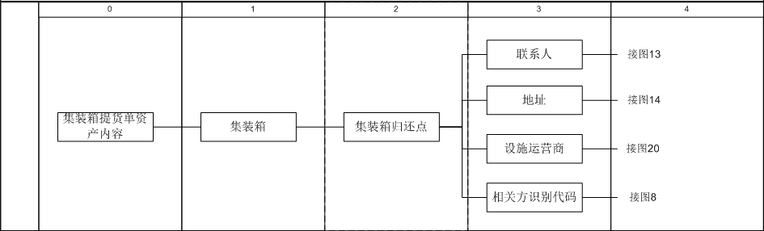
图 32 集装箱归还点信息结构图

基于区块链的集装箱提货单所需字段要求见表 3 基于区块链的集装箱提货单字段要求。
表 3 基于区块链的集装箱提货单字段要求
序号 | 英文名称 | 中文名称 | 层次 | 要求 | 类型 | 长度 | 必填
 | DELIVERY_ORDER | 集装箱提货单 | 0 |  |  | 不定
 | BL Number | 提单号码 | 1 | 提单号码 | string | 100 | ●
 | DO Number | 提货单号码 | 1 | 提货单号码 | string | 100 | ●
 | PIN Code | 货品提货码 | 1 | 提货校验码 | string | 100 | ○
 | Document Name Code | 提单类型 | 1 | EDIFACT codes (1001):  705 Bill of lading 正本提单  710 Sea waybill 海运单 | string | 3 | ●
 | Action Code | 动作 | 1 | EDIFACT codes (1229):  39 NEW 新建  110 Withdraw 取消 | string | 3 | ●
 | Event Occurrence Date Time | 事件发生时间 | 1 | 可选择提供协调世界时，或提供当地时间和时区，或者以上全部。例如："utc": "2020-09-30T01:52:29Z",  "timeZone":"CST","local": 2020-09-30T09:52:29+08:00" |  |  | ●
 | BL Status Date Time | 提单状态时间 | 1 | 可选择提供协调世界时，或提供当地时间和时区，或者以上全部。例如："utc": "2020-09-30T01:52:29Z", "timeZone":"CST","local": 2020-09-30T09:52:29+08:00" |  |  | ○
 | DO Expiry Date Time | 提货单失效时间 | 1 | 可选择提供协调世界时，或提供当地时间和时区，或者以上全部。例如："utc": "2020-09-30T01:52:29Z", "timeZone":"CST","local": 2020-09-30T09:52:29+08:00" |  |  | ○
 | Cargo Release Authorization Expiry Date | 货物放行授权失效时间 | 1 | 可选择提供协调世界时，或提供当地时间和时区，或者以上全部。例如："utc": "2020-09-30T01:52:29Z", "timeZone":"CST","local": 2020-09-30T09:52:29+08:00" |  |  | ○
 | Total Number of Equipment | 总箱数 | 1 | 提货单总箱数。 | n | 不定 | ○
 | Total Number of Packages | 包装件数总计 | 1 | 基于区块链的货品包装件数字段
 | Package Type Description Code | 包装编码 | 2 | 货品包装的标准编码  EDIFACT codes (7065)/Recommendation 21 | string | 17 | ○
 | Package Type Description | 包装名称 | 2 | 货品包装的名称 | string | 100 | ○
 | Number of Packages | 包装件数 | 2 | 货品包装数量 | n | 100 | ○
 | Total Gross Weight | 毛重总计 | 1 | 基于区块链的货品重量字段 |  |  | ○
 | Weight | 重量 | 2 | 货品的重量 | n | 不定 | ○
 | Measurement Unit Code | 重量单位 | 2 | 重量单位:  EDIFACT codes (6411)/Recommendation 20  - KGM: Kilogram千克  自定义  - KGS: Kilograms千克  - LBS = Pounds  - TON = Tons | string | 3 | ○
 | Carrier Booking Numbers | 订舱参考号 | 1 | 订舱号码 | string | 100 | ○
 | Carrier | 承运人 | 1 | 基于区块链的承运人字段 |  |  | ●
 | Organization ID | 联盟组织代码 | 2 | 区块链联盟组织代码 | string | 100 | ●
 | SCAC | 承运人标准数字编码 | 2 | 承运人标准数字代码 | string | 100 | ●
 | Name | 承运人名称 | 2 | 承运人公司名称 | string | 100 | ○
 | Cargo Type Code | 货品货物类型 | 1 | EDIFACT codes (7085)  12 General cargo普通品  11 Hazardous/Dangerous cargo危险品  22 Frozen/Reefer cargo cargo冷冻品  10 Breakbulk/Awkward cargo特殊尺寸品  自定义：  9999 Mixed 混合品  2211 Reefer Dangerous Cargo冷冻危险品  1011 Awkward Dangerous Cargo特殊尺寸危险品 | string | 4 | 可选
 | Service Requirement Code | 货品运输模式 | 1 | 基于区块链的货品运输模式字段 |  | 不定 | ○
 | Out Bound | 出口段 | 2 | 出口段:  EDIFACT codes (7273)  2 Full loads  3 Less than full loads | string | 3 | ○
 | In Bound | 进口段 | 2 | 进口段:  EDIFACT codes (7273)  2 Full loads  3 Less than full loads | string | 3 | ○
 | Pre-Detail of Transport | 前一程航次 | 1 | 基于区块链的提单航次字段 |  | 不定 | ○
 | Service | 航线 | 2 | 航线代码 | string | 100 | ○
 | Vessel Code | 船名代码 | 2 | 船名代码 | string | 100 | ○
 | Vessel Name | 船舶名称 | 2 | 英文船名 | string | 100 | ○
 | Voyage Number | 航次航班编号 | 2 | 航次号 | string | 100 | ○
 | Vessel IMO | 船舶劳氏号码 | 2 | 船舶劳氏号码 | string | 100 | ○
 | Direction | 航向 | 2 | 船舶航向 | string | 100 | ○
 | Call Sign | 船舶呼号 | 2 | 船舶呼号 | string | 100 | ○
 | MMSI | 海上移动通信业务标识 | 2 | 船舶海上移动通信业务标识号码 | string | 100 | ○
 | External Reference | 外部识别代码 | 2 | 基于区块链的货物运输外部识别代码字段。可自定义海关所需要提供的其他信息如ENI等 |  | 不定 | ○
 | Reference Code | 识别代码类型 | 3 | 识别代码类型  EDIFACT codes (1153) | string | 3 | ●
 | Reference Number | 识别代码号码 | 3 | 识别代码号码 | string | 不定 | ●
 | Detail of Transport | 提单航次 | 1 | 基于区块链的提单航次字段 |  | 不定 | ●
 | Service | 航线 | 2 | 航线代码 | string | 不定 | ○
 | Vessel Code | 船名代码 | 2 | 船名代码 | string | 不定 | ○
 | Vessel Name | 船舶名称 | 2 | 英文船名 | string | 不定 | ○
 | Voyage Number | 航次航班编号 | 2 | 航次号 | string | 不定 | ○
 | Vessel IMO | 船舶劳氏号码 | 2 | 船舶劳氏号码 | string | 不定 | ○
 | Direction | 航向 | 2 | 船舶航向 | string | 不定 | ○
 | Call Sign | 船舶呼号 | 2 | 船舶呼号 | string | 不定 | ○
 | MMSI | 海上移动通信业务标识 | 2 | 船舶海上移动通信业务标识号码 | string | 不定 | ○
 | External Reference | 外部识别代码 | 2 | 基于区块链的货物运输外部识别代码字段。可自定义海关所需要提供的其他信息如ENI等 |  | 不定 | ○
 | Reference Code | 识别代码类型 | 3 | 识别代码类型  EDIFACT codes (1153) | string | 3 | ●
 | Reference Number | 识别代码号码 | 3 | 识别代码号码 | string | 不定 | ●
 | External Reference | 外部识别代码 | 1 | 基于区块链的货物运输外部识别代码字段 | 数组 |  | ○
 | Reference Code | 识别代码类型 | 2 | 识别代码类型  EDIFACT codes (1153) | string | 3 | ●
 | Reference Number | 识别代码号码 | 2 | 识别代码号码 | string | 不定 | ●
 | Consignee | 收货人 | 1 | 基于区块链的货运相关方字段 |  | 不定 | ○
 | Organization ID | 联盟组织代码 | 2 | 区块链联盟组织代码 | string | 100 | ●
 | Party Name | 货运相关方名称 | 2 | 货运相关方名称 | string | 100 | ●
 | Contact | 联系人 | 2 | 基于区块链的货运相关方联系人 |  |  | ○
 | First Name | 联系人姓 | 3 | 联系人姓 | string | 35 | ○
 | Last Name | 联系人名 | 3 | 联系人名 | string | 35 | ○
 | Contact Phone | 联系人电话 | 3 | 基于区块链的货运相关方联系人电话字段 |  |  | ○
 | Country Code | 电话号码国家代码 | 4 | 联系人电话号码国家代码 | string | 不定 | ○
 | Area Code | 电话号码地区代码 | 4 | 联系人电话号码地区代码 | string | 不定 | ○
 | Number | 联系人电话 | 4 | 联系人电话号码 | string | 18 | ○
 | Contact Fax | 联系人传真 | 3 | 基于区块链的货运相关方联系人电话字段 |  |  | ○
 | Country Code | 电话号码国家代码 | 4 | 联系人电话号码国家代码 | string | 不定 | ○
 | Area Code | 电话号码地区代码 | 4 | 联系人电话号码地区代码 | string | 不定 | ○
 | Number | 联系人电话 | 4 | 联系人电话号码 | string | 18 | ○
 | Contact Email address | 联系人邮箱 | 3 | 联系人邮箱地址 | string | 50 | ○
 | Address | 联系人地址 | 2 | 基于区块链的货运相关方联系人地址字段 |  |  | ○
 | Location Name Code | 位置代码 | 3 | 联合国贸易和运输地点代码, 宜采用UNECE标准  https://www.unece.org/cefact/locode/service/location | string | 不定 | ○
 | Location Name | 地点名称 | 3 | 运输地点名称 | string | 100 | ○
 | Street | 街道 | 3 | 街道地址 | string | 100 | ○
 | Latitude | 纬度 | 3 | 城市所在位置纬度 | string | 100 | ○
 | Longitude | 经度 | 3 | 城市所在位置经度 | string | 100 | ○
 | Time Zone | 时区 | 3 | 城市时区, 宜采用ALMT标准 | string | 不定 | ○
 | External References | 识别代码 | 2 | 基于区块链的货物运输外部识别代码字段 |  | 不定 | ○
 | Reference Code | 识别代码类型 | 3 | 识别代码类型  EDIFACT codes (1153) | string | 3 | ●
 | Reference Number | 识别代码号码 | 3 | 识别代码号码 | string | 100 | ●
 | Forwarder | 货运代理 | 1 | 基于区块链的货运相关方字段 |  | 不定 | ○
 | Organization ID | 联盟组织代码 | 2 | 区块链联盟组织代码 | string | 100 | ●
 | Party Name | 货运相关方名称 | 2 | 货运相关方名称 | string | 不定 | ●
 | Contact | 联系人 | 2 | 基于区块链的货运相关方联系人 |  | 不定 | ○
 | First Name | 联系人姓 | 3 | 联系人姓 | string | 35 | ○
 | Last Name | 联系人名 | 3 | 联系人名 | string | 35 | ○
 | Contact Phone | 联系人电话 | 3 | 基于区块链的货运相关方联系人电话字段 |  | 不定 | ○
 | Country Code | 电话号码国家代码 | 4 | 联系人电话号码国家代码 | string | 不定 | ○
 | Area Code | 电话号码地区代码 | 4 | 联系人电话号码地区代码 | string | 不定 | ○
 | Number | 联系人电话 | 4 | 联系人电话号码 | string | 18 | ○
 | Contact Fax | 联系人传真 | 3 | 基于区块链的货运相关方联系人电话字段 |  |  | ○
 | Country Code | 电话号码国家代码 | 4 | 联系人电话号码国家代码 | string | 不定 | ○
 | Area Code | 电话号码地区代码 | 4 | 联系人电话号码地区代码 | string | 不定 | ○
 | Number | 联系人电话 | 4 | 联系人电话号码 | string | 18 | ○
 | Contact Email address | 联系人邮箱 | 3 | 联系人邮箱地址 | string | 50 | ○
 | Address | 联系人地址 | 2 | 基于区块链的货运相关方联系人地址字段 |  | 不定 | ○
 | Location Name Code | 位置代码 | 3 | 联合国贸易和运输地点代码, 宜采用UNECE标准  https://www.unece.org/cefact/locode/service/location | string | 不定 | ○
 | Location Name | 地点名称 | 3 | 运输地点名称 | string | 100 | ○
 | Street | 街道 | 3 | 街道地址 | string | 100 | ○
 | Latitude | 纬度 | 3 | 城市所在位置纬度 | string | 100 | ○
 | Longitude | 经度 | 3 | 城市所在位置经度 | string | 100 | ○
 | Time Zone | 时区 | 3 | 城市时区, 宜采用ALMT标准 | string | 不定 | ○
 | External References | 识别代码 | 2 | 基于区块链的货物运输外部识别代码字段 |  | 不定 | ○
 | Reference Code | 识别代码类型 | 3 | 识别代码类型  EDIFACT codes (1153) | string | 3 | ●
 | Reference Number | 识别代码号码 | 3 | 识别代码号码 | string | 不定 | ●
 | Shipment Route | 货品运输路径 | 1 | 基于区块链的货物运输路径字段 |  |  | ●
 | Carriage Condition Code | 托运方式 | 2 | 基于区块链的货物运输路径托运方式字段 |  |  | ○
 | Out Bound | 出口段 | 3 | EDIFACT codes (4065)  27 Door-to-door  28 Door-to-pier  29 Pier-to-door  30 Pier-to-pier  自定义:  90 Carrier/Door 船方运输  91 Merchant/Container Yard 货主运输 | string | 3 | ○
 | In Bound | 进口段 | 3 | EDIFACT codes (4065)  27 Door-to-door  28 Door-to-pier  29 Pier-to-door  30 Pier-to-pier  自定义:  90 Carrier/Door 船方运输  91 Merchant/Container Yard 货主运输 | string | 3 | ○
 | Place of Delivery | 交货地 | 2 | 基于区块链的货物运输路径的始发/交货地字段 |  | 不定 | ○
 | Location Name | 位置名称 | 3 | 运输地点位置名称 | string | 100 | ●
 | City Details | 运输城市明细 | 3 | 基于区块链的货物运输路径最终目的地-运输城市明细字段 |  |  | ●
 | Location Name Code | 位置代码 | 4 | 联合国贸易和运输地点代码, 宜采用UNECE标准  https://www.unece.org/cefact/locode/service/location | string | 不定 | ○
 | Latitude | 纬度 | 4 | 城市所在位置纬度 | string | 100 | ○
 | Longitude | 经度 | 4 | 城市所在位置经度 | string | 100 | ○
 | Facility Operator | 设施运营商 | 3 | 基于区块链的货物运输路径始发/最终目的地-设施运营商字段 |  | 不定 | ○
 | Organization ID | 联盟组织代码 | 4 | 区块链联盟组织代码 | string | 100 | ○
 | Facility Code | 设施（码头或堆场）代码 | 4 | 设施（码头或堆场）代码 | string | 100 | ○
 | Facility Name | 设施（码头或堆场）名称 | 4 | 设施（码头或堆场）名称 | string | 100 | ○
 | First Port of Loading | 第一装货港 | 2 | 基于区块链的货物运输路径装/卸货港口字段 |  | 1 | ○
 | Port | 装/卸货港口 | 3 | 基于区块链的货物运输路径装/卸货港-装卸港口字段 |  | 不定 | ●
 | Port Name | 港口名称 | 4 | 港口名称 | string | 100 | ○
 | Location Name Code | 位置代码 | 4 | 联合国贸易和运输地点代码, 宜采用UNECE标准  https://www.unece.org/cefact/locode/service/location | string | 2 | ○
 | Terminal Operator | 码头运营商 | 3 | 基于区块链的货物运输路径装货港-码头运营商字段 |  | 不定 | ○
 | Organization ID | 联盟组织代码 | 4 | 区块链联盟组织代码 | string | 100 | ○
 | Terminal Code | 码头代码 | 4 | 码头代码, 宜采用SMDG标准: http://www.smdg.org/smdg-master-codes-lists/ | string | 不定 | ○
 | Terminal Name | 码头名称 | 4 | 码头名称 | string | 不定 | ○
 | ETA | 船舶预计抵达时间 | 3 | 可选择提供协调世界时，或提供当地时间和时区，或者以上全部。例如："utc": "2020-09-30T01:52:29Z",  "timeZone":"CST","local": 2020-09-30T09:52:29+08:00" |  |  | ◎
 | Last Port of Discharge | 最终卸货港 | 2 | 基于区块链的货物运输路径装/卸货港口字段 |  | 不定 | ●
 | Port | 装/卸货港口 | 3 | 基于区块链的货物运输路径装/卸货港-装卸港口字段 |  | 不定 | ●
 | Port Name | 港口名称 | 4 | 港口名称 | string | 100 | ○
 | Location Name Code | 位置代码 | 4 | 联合国贸易和运输地点代码, 宜采用UNECE标准  https://www.unece.org/cefact/locode/service/location | string | 2 | ○
 | Terminal Operator | 码头运营商 | 3 | 基于区块链的货物运输路径装货港-码头运营商字段 |  | 不定 | ○
 | Organization ID | 联盟组织代码 | 4 | 区块链联盟组织代码 | string | 100 | ○
 | Terminal Code | 码头代码 | 4 | 码头代码, 宜采用SMDG标准: http://www.smdg.org/smdg-master-codes-lists/ | string | 不定 | ○
 | Terminal Name | 码头名称 | 4 | 码头名称 | string | 不定 | ○
 | ETA | 船舶预计抵达时间 | 3 | 可选择提供协调世界时，或提供当地时间和时区，或者以上全部。例如："utc": "2020-09-30T01:52:29Z",  "timeZone":"CST","local": 2020-09-30T09:52:29+08:00" |  | 不定 | ◎
 | Ocean Leg | 中转港口 | 2 | 基于区块链的货物运输路径-中转港口字段 |  | 不定 | ○
 | Leg Sequence | 航程顺序 | 3 | 航程顺序号码 | n | 不定 | ●
 | Port of Loading | 装港港口 | 3 | 货物装港港口名称。  基于区块链的货物运输路径装/卸货港口字段 | string | 100 | ○
 | Port | 装/卸货港口 | 4 | 基于区块链的货物运输路径装/卸货港-装卸港口 |  | 1 | ●
 | Port Name | 港口名称 | 5 | 港口名称 | string | 100 | ○
 | Location Name Code | 位置代码 | 5 | 联合国贸易和运输地点代码, 宜采用UNECE标准  https://www.unece.org/cefact/locode/service/location | string | 2 | ○
 | Terminal Operator | 码头运营商 | 4 | 基于区块链的货物运输路径装货港-码头运营商字段 |  | 1 | ○
 | Organization ID | 联盟组织代码 | 5 | 区块链联盟组织代码 | string | 不定 | ○
 | Terminal Code | 码头代码 | 5 | 码头代码, 宜采用SMDG标准: http://www.smdg.org/smdg-master-codes-lists/ | string | 不定 | ○
 | Terminal Name | 码头名称 | 5 | 码头名称 | string | 不定 | ○
 | ETA | 船舶预计抵达时间 | 4 | 可选择提供协调世界时，或提供当地时间和时区，或者以上全部。例如："utc": "2020-09-30T01:52:29Z",  "timeZone":"CST","local": 2020-09-30T09:52:29+08:00" |  |  | ◎
 | Port of Discharge | 卸港港口 | 3 | 货物卸港港口名称。基于区块链的货物运输路径装/卸货港口 |  | 1 | ○
 | Port | 装/卸货港口 | 4 | 基于区块链的货物运输路径装/卸货港-装卸港口 |  | 1 | ●
 | Port Name | 港口名称 | 5 | 港口名称 | string | 100 | ○
 | Location Name Code | 位置代码 | 5 | 联合国贸易和运输地点代码, 宜采用UNECE标准  https://www.unece.org/cefact/locode/service/location | string | 2 | ○
 | Terminal Operator | 码头运营商 | 4 | 基于区块链的货物运输路径装货港-码头运营商字段 |  | 1 | ○
 | Organization ID | 联盟组织代码 | 5 | 区块链联盟组织代码 | string | 不定 | ○
 | Terminal Code | 码头代码 | 5 | 码头代码, 宜采用SMDG标准: http://www.smdg.org/smdg-master-codes-lists/ | string | 不定 | ○
 | Terminal Name | 码头名称 | 5 | 码头名称 | string | 不定 | ○
 | ETA | 船舶预计抵达时间 | 4 | 可选择提供协调世界时，或提供当地时间和时区，或者以上全部。例如："utc": "2020-09-30T01:52:29Z",  "timeZone":"CST","local": 2020-09-30T09:52:29+08:00" |  |  | ◎
 | Goods Item Details | 货物 | 1 | 基于区块链的货物字段 |  | 不定 | ●
 | Cargo Sequence | 货物顺序号 | 2 | 货物顺序号 | n | 不定 | ●
 | Cargo Type Code | 货物类型 | 2 | EDIFACT codes (7085):  12 General cargo普通品  11 Hazardous/Dangerous cargo危险品  22 Frozen/Reefer cargo cargo冷冻品  10 Breakbulk/Awkward cargo特殊尺寸品  自定义：  9999 Mixed 混合品  2211 Reefer Dangerous Cargo冷冻危险品  1011 Awkward Dangerous Cargo特殊尺寸危险品 | string | 4 | ●
 | Goods Description | 货物描述 | 2 | 货物描述 | string | 不定 | ●
 | Packaging | 货物包装及件数 | 2 | 基于区块链的货品包装件数字段 |  | 1 | ○
 | Package Type Description Code | 包装编码 | 3 | 货品包装的标准编码  EDIFACT codes (7065)/Recommendation 21 | string | 17 | ○
 | Package Type Description | 包装名称 | 3 | 货品包装的名称 | string | 不定 | ○
 | Number of Packages | 包装件数 | 3 | 货品包装数量 | n | 不定 | ○
 | Gross Weight | 货物毛重 | 2 | 基于区块链的货品重量字段 |  | 1 | ○
 | Weight | 重量 | 3 | 货品的重量 | n | 不定 | ○
 | Measurement Unit Code | 重量单位 | 3 | 重量单位:  EDIFACT codes (6411)/  Recommendation 20  - KGM: Kilogram千克  自定义  - KGS: Kilograms千克  - LBS = Pounds  - TON = Tons | string | 不定 | ○
 | Net Weight | 货物净重 | 2 | 基于区块链的货品重量字段 |  | 1 | ○
 | Weight | 重量 | 3 | 货品的重量 | n | 不定 | ○
 | Measurement Unit Code | 重量单位 | 3 | EDIFACT codes (6411)/Recommendation 20  - KGM: Kilogram千克  自定义  - KGS: Kilograms千克  - LBS = Pounds  - TON = Tons | string | 3 | ○
 | Volume | 体积 | 2 | 基于区块链的集装箱-体积字段 |  | 1 | ○
 | Volume | 体积 | 3 | 体积 | n | 不定 | ○
 | Measurement Unit Code | 体积单位 | 3 | EDIFACT codes (6411)/Recommendation 20  自定义：  CBF - 立方英尺  CBM - 立方米 | string | 3 | ○
 | Marks and Numbers Sequence Number | 唛头顺序号 | 2 | 唛头顺序号 | n | 不定 | ○
 | Marks and Numbers | 唛头 | 2 | 唛头 | string | 不定 | ○
 | Harmonized Code | 海关编码 | 2 | 统一编码/海关编码 采用UNstats标准https://unstats.un.org/unsd/tradekb/Knowledgebase/50018/  Harmonized-Commodity-Description-and-Coding-Systems-HS | string | 不定 | ○
 | Equipment Details | 集装箱 | 2 | 基于区块链的集装箱字段 |  | 不定 | ○
 | Equipment Sequence | 集装箱顺序号 | 3 | 集装箱顺序号 | n | 不定 | ○
 | Equipment Number | 集装箱号码 | 3 | 集装箱号，采用BIC标准:  https://www.bic-code.org/identification-number/ | string | 不定 | ●
 | Equipment Size Type | 集装箱尺寸类型 | 3 | 集装箱尺寸类型, 采用ISO 6346格式 | string | 不定 | ○
 | Pin Code | 集装箱Pin码 | 3 | 集装箱提箱校验码 | string | 不定 | ○
 | Equipment Supplier Code | 是否货主自备箱 | 3 | 是否货主自备箱  EDIFACT codes (8077)  1 Shipper supplied  2 Carrier supplied | string | 3 | ○
 | Gross Weight | 毛重 | 3 | 基于区块链的货品重量字段 |  | 1 | ○
 | Weight | 重量 | 4 | 货品的重量 | n | 不定 | ○
 | Measurement Unit Code | 重量单位 | 4 | 重量单位:  EDIFACT codes (6411)  /Recommendation 20  - KGM: Kilogram千克  自定义  - KGS: Kilograms千克  - LBS = Pounds  - TON = Tons | string | 3 | ○
 | Net Weight | 净重 | 3 | 基于区块链的货品重量字段 |  | 1 | ○
 | Weight | 重量 | 4 | 货品的重量 | n | 不定 | ○
 | Measurement Unit Code | 重量单位 | 4 | EDIFACT codes (6411)  /Recommendation 20  - KGM: Kilogram千克  自定义  - KGS: Kilograms千克  - LBS = Pounds  - TON = Tons | string | 3 | ○
 | Volume | 体积 | 3 | 基于区块链的集装箱-体积字段 |  | 1 | ○
 | Volume | 体积 | 4 | 体积 | n | 不定 | ○
 | Measurement Unit Code | 体积单位 | 4 | 体积单位:  EDIFACT codes (6411)/  Recommendation 20  自定义：  CBF - 立方英尺  CBM - 立方米 | string | 3 | ○
 | Seals | 铅封号 | 3 | 基于区块链的集装箱-铅封字段 | 数组 | 1 | ○
 | Sealing Party Name Code | 铅封类型 | 4 | 铅封类型:  EDIFACT codes (9303)  CA – 承运人  CU – 海关  SH – 货主  TO – 码头运营商  AC – 检疫机关 | string | 3 | ○
 | Seal Number | 铅封号码 | 4 | 铅封号码 | string | 不定 | ○
 | Piece Count | 件数 | 3 | 基于区块链的集装箱-件数字段 |  |  | ○
 | Piece Count | 件数 | 4 | 件数 | n | 不定 | ○
 | Piece Count Unit | 件数单位 | 4 | 件数单位 | string | 不定 | ○
 | Temperature | 温度 | 2 | 基于区块链的货物-温度字段 |  |  | ○
 | Temperature | 温度 | 3 | 温度 | n | 不定 | ○
 | Measurement Unit Code | 温度单位 | 3 | 温度单位:  EDIFACT codes (6411)/  Recommendation 20  FAH - Fahrenheit华氏度  CEL - Celsius摄氏度 | string | 3 | ○
 | Demurrage Expiry Date | 提货单失效时间/滞期费到期日 | 3 | 可选择提供协调世界时，或提供当地时间和时区，或者以上全部。例如："utc": "2020-09-30T01:52:29Z",  "timeZone":"CST","local": 2020-09-30T09:52:29+08:00" |  |  | ○
 | Reefer Cargo Specific | 冷冻品细节描述 | 2 | 基于区块链的货物-冷冻品细节描述 |  | 不定 | ◎
 | Temperature | 温度 | 3 | 基于区块链的货物-温度字段 |  | 1 | ○
 | Temperature | 温度 | 4 | 温度 | n | 不定 | ○
 | Measurement Unit Code | 温度单位 | 4 | EDIFACT codes (6411)/Recommendation 20  FAH - Fahrenheit华氏度  CEL - Celsius摄氏度 | string | 3 | ○
 | Ventilation | 通风设备 | 3 | 基于区块链的货物-通风设备字段 |  | 1 | ○
 | Ventilation | 通风设备 | 4 | 通风设备 | n | 不定 | ○
 | Measurement Unit Code | 通风设备单位 | 4 | 通风设备单位:  EDIFACT codes (6411)  /Recommendation 20  自定义：  CBF - Cubic feet per minute立方英尺/分  CBM - Cubic meters per hour 立方米/小时  DGR – Degrees 度  PER – Percentage 百分比 | string | 3 | ○
 | Genset Type | 发电机组类型 | 3 | 发电机组类型 | string | 1 | ○
 | Emergency Contacts | 紧急联系人 | 3 | 基于区块链的货物-紧急联系人字段 | 数组 | 1 | ○
 | First Name | 联系人姓 | 4 | 联系人姓 | string | 35 | ○
 | Last Name | 联系人名 | 4 | 联系人名 | string | 35 | ○
 | Contact Phone | 联系人电话 | 4 | 基于区块链的货运相关方联系人电话字段 |  | 1 | ○
 | Country Code | 电话号码国家代码 | 5 | 联系人电话号码国家代码 | string | 不定 | ○
 | Area Code | 电话号码地区代码 | 5 | 联系人电话号码地区代码 | string | 不定 | ○
 | Number | 联系人电话 | 5 | 联系人电话号码 | string | 18 | ○
 | Contact Fax | 联系人传真 | 4 | 基于区块链的货运相关方联系人电话字段 |  | 1 | ○
 | Country Code | 电话号码国家代码 | 5 | 联系人电话号码国家代码 | string | 不定 | ○
 | Area Code | 电话号码地区代码 | 5 | 联系人电话号码地区代码 | string | 不定 | ○
 | Number | 联系人电话 | 5 | 联系人电话号码 | string | 不定 | ○
 | Contact Email address | 联系人邮箱 | 4 | 联系人邮箱地址 | string | 50 | ○
 | Bound | 进口方/出口方 | 4 | 货物进口方/货物出口方 | string | 不定 | ○
 | External Reference | 外部识别代码 | 3 | 可自定义冷冻品所需要的其他信息 |  | 1 | ○
 | Reference Code | 识别代码类型 | 4 | 识别代码类型  EDIFACT codes (1153) | string | 3 | ●
 | Reference Number | 识别代码号码 | 4 | 识别代码号码 | string | 不定 | ●
 | Dangerous Cargo Specific | 危险品细节描述 | 2 | 基于区块链的货物-危险品细节描述字段 |  | 不定 | ◎
 | Dangerous Goods Regulations Code | 国际海运危险货物规则 | 3 | 国际海运危险货物规则  EDIFACT codes (8273)  IMD IMO IMDG code | string | 3 | ○
 | Packaging Danger Level Code | 危险品等级代码 | 3 | 危险品等级代码  EDIFACT codes (8339)  1 Great danger  2 Medium danger  3 Minor danger  4 Not assigned | string | 3 | ○
 | IMO Class | 国际海运危险品分类号 | 3 | 国际海运危险品分类号 | string | 不定 | ○
 | UN Number | 联合国危险品编号 | 3 | 联合国危险品编号 | string | 不定 | ○
 | EMS Number | 危险品应急措施编号 | 3 | 危险品应急措施编号 | string | 不定 | ○
 | Shipment Flash Point | 燃点 | 3 | 基于区块链的货物-温度字段 |  | 1 | ○
 | Temperature | 温度 | 4 | 温度 | 数字 | 不定 | ○
 | Measurement Unit Code | 温度单位 | 4 | EDIFACT codes (6411)/Recommendation 20  FAH - Fahrenheit华氏度  CEL - Celsius摄氏度 | string | 3 | ○
 | Is Marine Pollutant | 是否海洋污染物 | 3 | 是否海洋污染物 | string | 不定 | ○
 | Emergency Contacts | 紧急联系人 | 3 | 基于区块链的货物-紧急联系人字段 | 数组 | 不定 | ○
 | First Name | 联系人姓 | 4 | 联系人姓 | string | 35 | ○
 | Last Name | 联系人名 | 4 | 联系人名 | string | 35 | ○
 | Contact Phone | 联系人电话 | 4 | 基于区块链的货运相关方联系人电话字段 |  | 1 | ○
 | Country Code | 电话号码国家代码 | 5 | 联系人电话号码国家代码 | string | 不定 | ○
 | Area Code | 电话号码地区代码 | 5 | 联系人电话号码地区代码 | string | 不定 | ○
 | Number | 联系人电话 | 5 | 联系人电话号码 | string | 18 | ○
 | Contact Fax | 联系人传真 | 4 | 基于区块链的货运相关方联系人电话字段 |  | 1 | ○
 | Country Code | 电话号码国家代码 | 5 | 联系人电话号码国家代码 | string | 不定 | ○
 | Area Code | 电话号码地区代码 | 5 | 联系人电话号码地区代码 | string | 不定 | ○
 | Number | 联系人电话 | 5 | 联系人电话号码 | string | 18 | ○
 | Contact Email address | 联系人邮箱 | 4 | 联系人邮箱地址 | string | 50 | ○
 | Bound | 进口方/出口方 | 4 | 货物进口方/货物出口方 | string | 不定 | ○
 | External Reference | 识别代码 | 3 | 基于区块链的货物运输外部识别代码字段。可自定义危险品所需要的其他信息 |  | 1 | ○
 | Reference Code | 识别代码类型 | 4 | 识别代码类型  EDIFACT codes (1153) | string | 3 | ●
 | Reference Number | 识别代码号码 | 4 | 识别代码号码 | string | 不定 | ●
 | Awkward Cargo Specific | 特殊尺寸品细节描述 | 2 | 基于区块链的货物-特殊尺寸品细节描述字段 |  | 不定 | ◎
 | Height | 高 | 3 | 基于区块链的货物-长宽高字段 | string | 不定 | ○
 | Length | 长/宽/高 | 4 | 长/宽/高度 | n | 不定 | ○
 | Measurement Unit Code | 长/宽/高单位 | 4 | 单位  EDIFACT codes (6411)/  Recommendation 20  自定义：  FT – Foot 英尺  MT – Meter 米 | string | 3 | ○
 | Length | 长 | 3 | 基于区块链的货物-长宽高字段 | string | 不定 | ○
 | Length | 长/宽/高 | 4 | 长/宽/高度 | n | 不定 | ○
 | Measurement Unit Code | 长/宽/高单位 | 4 | EDIFACT codes (6411)/Recommendation 20  自定义：  FT – Foot 英尺  MT – Meter 米 | string | 3 | ○
 | Width | 宽 | 3 | 基于区块链的货物-长宽高字段 | string | 不定 | ○
 | Length | 长/宽/高 | 4 | 长/宽/高度 | n | 不定 | ○
 | Measurement Unit Code | 长/宽/高单位 | 4 | EDIFACT codes (6411)/  Recommendation 20  自定义：  FT – Foot 英尺  MT – Meter 米 | string | 3 | ○
 | Emergency Contacts | 紧急联系人 | 3 | 基于区块链的货物-紧急联系人字段 |  | 不定 | ○
 | First Name | 联系人姓 | 4 | 联系人姓 | string | 35 | ○
 | Last Name | 联系人名 | 4 | 联系人名 | string | 35 | ○
 | Contact Phone | 联系人电话 | 4 | 基于区块链的货运相关方联系人电话字段 |  |  | ○
 | Country Code | 电话号码国家代码 | 5 | 联系人电话号码国家代码 | string | 不定 | ○
 | Area Code | 电话号码地区代码 | 5 | 联系人电话号码地区代码 | string | 不定 | ○
 | Number | 联系人电话 | 5 | 联系人电话号码 | string | 不定 | ○
 | Contact Fax | 联系人传真 | 4 | 基于区块链的货运相关方联系人电话字段 |  |  | ○
 | Country Code | 电话号码国家代码 | 5 | 联系人电话号码国家代码 | string | 不定 | ○
 | Area Code | 电话号码地区代码 | 5 | 联系人电话号码地区代码 | string | 不定 | ○
 | Number | 联系人电话 | 5 | 联系人电话号码 | string | 18 | ○
 | Contact Email address | 联系人邮箱 | 4 | 联系人邮箱地址 | string | 50 | ○
 | Bound | 进口方/出口方 | 4 | 货物进口方/货物出口方 | string | 不定 | ○
 | External Reference | 识别代码 | 3 | 基于区块链的货物运输外部识别代码字段。可自定义特殊尺寸品所需要的其他信息 |  | 1 | ○
 | Reference Code | 识别代码类型 | 4 | 识别代码类型  EDIFACT codes (1153) | string | 3 | ●
 | Reference Number | 识别代码号码 | 4 | 识别代码号码 | string | 不定 | ●
 | Equipment Details | 集装箱 | 1 | 基于区块链的集装箱字段 |  | 不定 | ●
 | Equipment Sequence | 集装箱顺序号 | 2 | 集装箱顺序号 | 数字 | 不定 | ○
 | Equipment Number | 集装箱号码 | 2 | 集装箱号，采用BIC标准:  https://www.bic-code.org/identification-number/ | string | 不定 | ●
 | Equipment Size Type | 集装箱尺寸类型 | 2 | 集装箱尺寸类型, 采用ISO 6346格式 | string | 不定 | ○
 | Pin Code | 集装箱Pin码 | 2 | 集装箱提箱校验码 | string | 不定 | ○
 | Equipment Supplier Code | 是否货主自备箱 | 2 | 是否货主自备箱  EDIFACT codes (8077)  1 Shipper supplied  2 Carrier supplied | string | 3 | ○
 | Gross Weight | 毛重 | 2 | 基于区块链的货品重量字段 |  |  | ○
 | Weight | 重量 | 3 | 货品的重量 | n | 不定 | ○
 | Measurement Unit Code | 重量单位 | 3 | 重量单位:  EDIFACT codes (6411)  /Recommendation 20  - KGM: Kilogram千克  自定义  - KGS: Kilograms千克  - LBS = Pounds  - TON = Tons | string | 3 | ○
 | Net Weight | 净重 | 2 | 基于区块链的货品重量字段 |  |  | ○
 | Weight | 重量 | 3 | 货品的重量 | n | 不定 | ○
 | Measurement Unit Code | 重量单位 | 3 | EDIFACT codes (6411)  /Recommendation 20  - KGM: Kilogram千克  自定义  - KGS: Kilograms千克  - LBS = Pounds  - TON = Tons | string | 不定 | ○
 | Volume | 体积 | 2 | 基于区块链的集装箱-体积字段 |  |  | ○
 | Volume | 体积 | 3 | 体积 | 数字 | 不定 | ○
 | Measurement Unit Code | 体积单位 | 3 | 体积单位:  EDIFACT codes (6411)/  Recommendation 20  自定义：  CBF - 立方英尺  CBM - 立方米 | string | 3 | ○
 | Seals | 铅封号 | 2 | 基于区块链的集装箱-铅封字段 |  | 不定 | ○
 | Sealing Party Name Code | 铅封类型 | 3 | 铅封类型:  EDIFACT codes (9303)  CA – 承运人  CU – 海关  SH – 货主  TO – 码头运营商  AC – 检疫机关 | string | 不定 | ○
 | Seal Number | 铅封号码 | 3 | 铅封号码 | string | 不定 | ○
 | Piece Count | 件数 | 2 | 基于区块链的集装箱-件数字段 |  |  | ○
 | Piece Count | 件数 | 3 | 件数 | 数字 | 不定 | ○
 | Piece Count Unit | 件数单位 | 3 | 件数单位 | string | 不定 | ○
 | Place of Return | 集装箱归还点 | 2 | 基于区块链的集装箱-集装箱归还点字段 |  |  | ○
 | Contact | 联系人 | 3 | 基于区块链的货运相关方联系人字段 |  |  | ○
 | First Name | 联系人姓 | 4 | 联系人姓 | string | 不定 | ○
 | Last Name | 联系人名 | 4 | 联系人名 | string | 不定 | ○
 | Contact Phone | 联系人电话 | 4 | 基于区块链的货运相关方联系人电话字段 |  |  | ○
 | Country Code | 电话号码国家代码 | 5 | 联系人电话号码国家代码 | string | 不定 | ○
 | Area Code | 电话号码地区代码 | 5 | 联系人电话号码地区代码 | string | 不定 | ○
 | Number | 联系人电话 | 5 | 联系人电话号码 | string | 不定 | ○
 | Contact Fax | 联系人传真 | 4 | 基于区块链的货运相关方联系人电话字段 |  |  | ○
 | Country Code | 电话号码国家代码 | 5 | 联系人电话号码国家代码 | string | 不定 | ○
 | Area Code | 电话号码地区代码 | 5 | 联系人电话号码地区代码 | string | 不定 | ○
 | Number | 联系人电话 | 5 | 联系人电话号码 | string | 不定 | ○
 | Contact Email address | 联系人邮箱 | 4 | 联系人邮箱地址 | string | 50 | ○
 | Address | 地址 | 3 | 基于区块链的货运相关方联系人地址 |  |  | ○
 | Location Name Code | 位置代码 | 4 | 联合国贸易和运输地点代码, 宜采用UNECE标准  https://www.unece.org/cefact/locode/service/location | string | 不定 | ○
 | Location Name | 地点名称 | 4 | 运输地点名称 | string | 不定 | ○
 | Street | 街道 | 4 | 街道地址 | string | 不定 | ○
 | Latitude | 纬度 | 4 | 城市所在位置纬度 | string | 不定 | ○
 | Longitude | 经度 | 4 | 城市所在位置经度 | string | 不定 | ○
 | Time Zone | 时区 | 4 | 城市时区, 宜采用ALMT标准 | string | 不定 | ○
 | Facility Operator | 设施运营商 （码头或堆场） | 3 | 基于区块链的货物运输路径装货港-码头运营商字 |  |  | ○
 | Organization ID | 联盟组织代码 | 4 | 区块链联盟组织代码 | string | 不定 | ○
 | Terminal Code | 码头代码 | 4 | 码头代码, 宜采用SMDG标准: http://www.smdg.org/smdg-master-codes-lists/ | string | 不定 | ○
 | Terminal Name | 码头名称 | 4 | 码头名称 | string | 不定 | ○
 | External References | 相关方识别代码 | 3 | 基于区块链的货物运输外部识别代码字段 |  |  | ○
 | Reference Code | 识别代码类型 | 4 | 识别代码类型  EDIFACT codes (1153) | string | 3 | ●
 | Reference Number | 识别代码号码 | 4 | 识别代码号码 | string | 不定 | ●
 | Temperature | 温度 | 2 | 基于区块链的货物-温度字段 |  |  | ○
 | Temperature | 温度 | 3 | 温度 | 数字 | 不定 | ○
 | Measurement Unit Code | 温度单位 | 3 | 温度单位:  EDIFACT codes (6411)/Recommendation 20  FAH - Fahrenheit华氏度  CEL - Celsius摄氏度 | string | 不定 | ○
 | Demurrage Expiry Date | 提货单失效时间/滞期费到期日 | 2 | 可选择提供协调世界时，或提供当地时间和时区，或者以上全部。例如："utc": "2020-09-30T01:52:29Z",  "timeZone":"CST","local": 2020-09-30T09:52:29+08:00" |  |  | ○
 | Origin of Goods | 货物原产地 | 1 | 货物原产地的信息 | string | 不定 | ○
 | Remarks | 备注 | 1 | 其他备注说明 | string | 不定 | ●
    - 集装箱海运单

集装箱海运单结构见图33~图37。
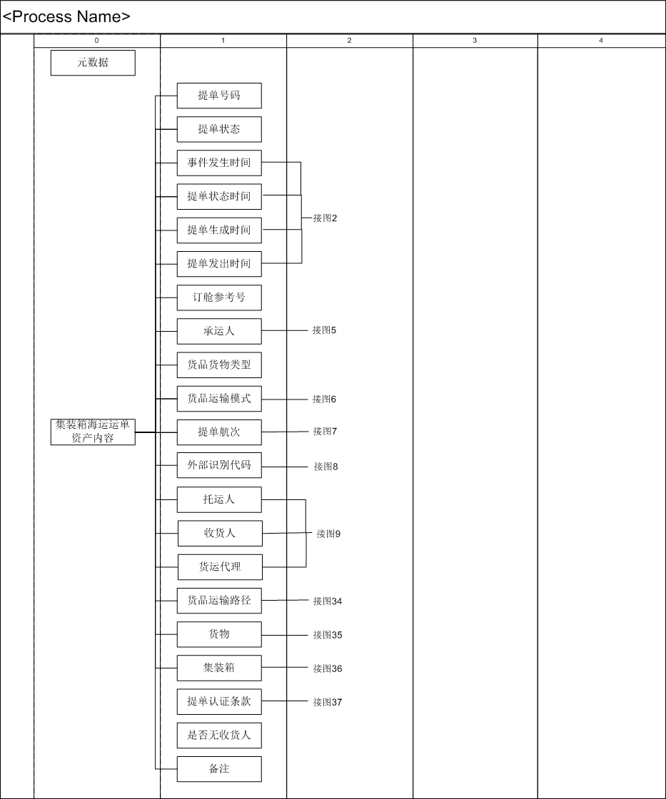
图 1 集装箱提货单报文结构图
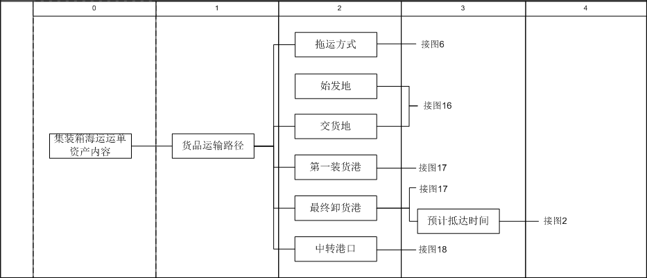
图 33 货品运输路径信息结构图
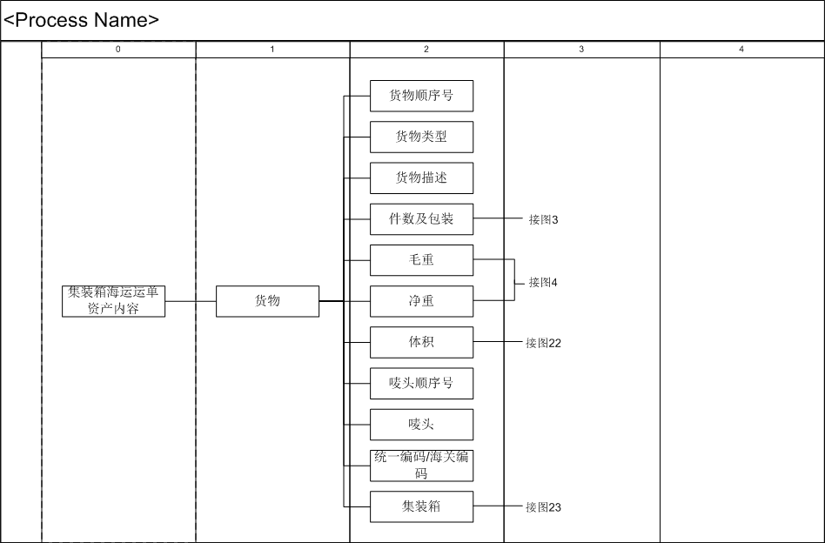
图 34 货物信息结构图
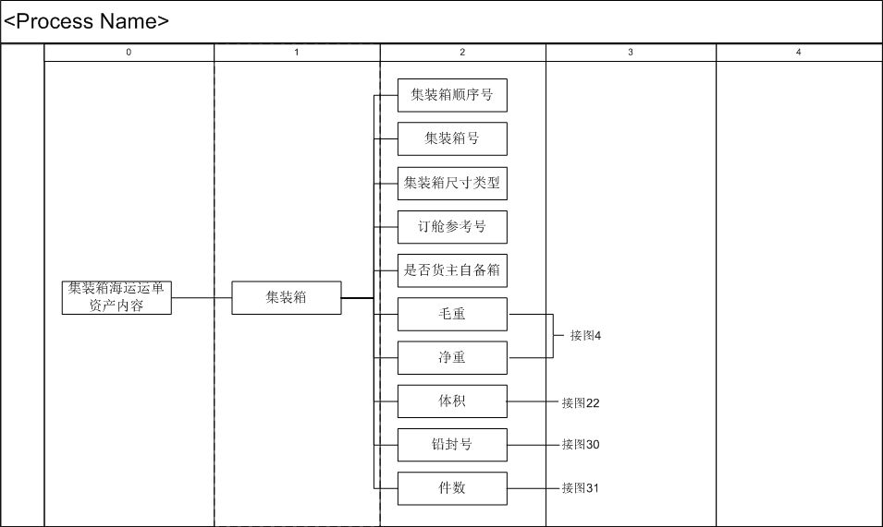
图 35 集装箱信息结构图
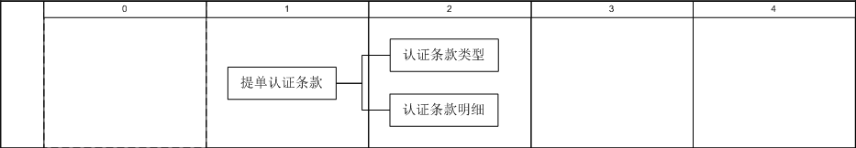
图 36 认证条款信息结构图

基于区块链的集装箱海运单所需字段名和字段说明见表 4 基于区块链的集装箱海运单字段要求。
表 4 基于区块链的集装箱海运单字段要求
序号 | 英文名称 | 中文名称 | 层次 | 要求 | 类型 | 长度 | 必填
 |  | 集装箱海运单 | 0 |  |  | 不定
 | BL Number | 提单号码 | 1 | 提单号码 | string | 不定 | ●
 | BL Status | 提单状态 | 1 | 提单状态 | string | 不定 | ●
 | Event Occurrence Date Time | 事件发生时间 | 1 | 可选择提供协调世界时，或提供当地时间和时区，或者以上全部。例如："utc": "2020-09-30T01:52:29Z", |  |  | ●
 | BL Status Date Time | 提单状态时间 | 1 | "timeZone":"CST","local": 2020-09-30T09:52:29+08:00" |  |  | ○
 | BL Creation Date Time | 提单生成时间 | 1 | 可选择提供协调世界时，或提供当地时间和时区，或者以上全部。例如："utc": "2020-09-30T01:52:29Z", |  |  | ○
 | BL Issue Date Time | 提单发出时间 | 1 | "timeZone":"CST","local": 2020-09-30T09:52:29+08:00" |  |  | ○
 | Carrier Booking Numbers | 订舱参考号 | 1 | 订舱号码 | string数组 | 不定 | ○
 | Carrier | 承运人 | 1 | 基于区块链的承运人字段 |  |  | ●
 | Organization ID | 联盟组织代码 | 2 | 区块链联盟组织代码 | string | 不定 | ●
 | SCAC | 承运人标准数字编码 | 2 | 承运人标准数字代码 | string | 不定 | ●
 | Name | 承运人名称 | 2 | 承运人公司名称 | string | 不定 | ○
 | Cargo Type Code | 货品货物类型 | 1 | EDIFACT codes (7085)  12 General cargo普通品  11 Hazardous/Dangerous cargo危险品  22 Frozen/Reefer cargo cargo冷冻品  10 Breakbulk/Awkward cargo特殊尺寸品  自定义：  9999 Mixed 混合品  2211 Reefer Dangerous Cargo冷冻危险品  1011 Awkward Dangerous Cargo特殊尺寸危险品 | string | 4 | ●
 | Shipment Requirement Code | 货品运输模式 | 1 | 基于区块链的货品运输模式字段 |  | 不定 | ●
 | Out Bound | 出口段 | 2 | 出口段:  EDIFACT codes (7273)  2 Full loads  3 Less than full loads | string | 不定 | ○
 | In Bound | 进口段 | 2 | 进口段:  EDIFACT codes (7273)  2 Full loads  3 Less than full loads | string | 不定 | ○
 | Detail of Transport | 提单航次 | 1 | 基于区块链的提单航次字段 |  |  | ●
 | Service | 航线 | 2 | 航线代码 | string | 不定 | ○
 | Vessel Code | 船名代码 | 2 | 船名代码 | string | 不定 | ○
 | Vessel Name | 船舶名称 | 2 | 英文船名 | string | 不定 | ○
 | Voyage Number | 航次航班编号 | 2 | 航次号 | string | 不定 | ○
 | Vessel IMO | 船舶劳氏号码 | 2 | 船舶劳氏号码 | string | 不定 | ○
 | Direction | 航向 | 2 | 船舶航向 | string | 不定 | ○
 | Call Sign | 船舶呼号 | 2 | 船舶呼号 | string | 不定 | ○
 | MMSI | 海上移动通信业务标识 | 2 | 船舶海上移动通信业务标识号码 | string | 不定 | ○
 | External Reference | 外部识别代码 | 2 | 基于区块链的货物运输外部识别代码字段。可自定义海关所需要提供的其他信息如ENI等 |  | 不定 | ○
 | Detail of Transport | 提单航次 | 1 | 基于区块链的提单航次字段 |  |  | ●
 | Service | 航线 | 2 | 航线代码 | string | 不定 | ○
 | Vessel Code | 船名代码 | 2 | 船名代码 | string | 不定 | ○
 | Vessel Name | 船舶名称 | 2 | 英文船名 | string | 不定 | ○
 | Voyage Number | 航次航班编号 | 2 | 航次号 | string | 不定 | ○
 | Vessel IMO | 船舶劳氏号码 | 2 | 船舶劳氏号码 | string | 不定 | ○
 | Direction | 航向 | 2 | 船舶航向 | string | 不定 | ○
 | Call Sign | 船舶呼号 | 2 | 船舶呼号 | string | 不定 | ○
 | MMSI | 海上移动通信业务标识 | 2 | 船舶海上移动通信业务标识号码 | string | 不定 | ○
 | External Reference | 外部识别代码 | 2 | 基于区块链的货物运输外部识别代码字段。可自定义海关所需要提供的其他信息如ENI等 | 数组 |  | ○
 | Reference Code | 识别代码类型 | 3 | 识别代码类型  EDIFACT codes (1153) | string | 3 | ●
 | Reference Number | 识别代码号码 | 3 | 识别代码号码 | string | 不定 | ●
 | External Reference | 外部识别代码 | 1 | 基于区块链的货物运输外部识别代码字段 | 数组 |  | ○
 | Reference Code | 识别代码类型 | 2 | 识别代码类型  EDIFACT codes (1153) | string | 3 | ●
 | Reference Number | 识别代码号码 | 2 | 识别代码号码 | string | 不定 | ●
 | Shipper | 托运人 | 1 | 基于区块链的货运相关方字段 |  | 1 | ○
 | Organization ID | 联盟组织代码 | 2 | 区块链联盟组织代码 | string | 不定 | ●
 | Party Name | 货运相关方名称 | 2 | 货运相关方名称 | string | 不定 | ●
 | Contact | 联系人 | 2 | 基于区块链的货运相关方联系人 |  |  | ○
 | First Name | 联系人姓 | 3 | 联系人姓 | string | 不定 | ○
 | Last Name | 联系人名 | 3 | 联系人名 | string | 不定 | ○
 | Contact Phone | 联系人电话 | 3 | 基于区块链的货运相关方联系人电话字段 |  |  | ○
 | Country Code | 电话号码国家代码 | 4 | 联系人电话号码国家代码 | string | 不定 | ○
 | Area Code | 电话号码地区代码 | 4 | 联系人电话号码地区代码 | string | 不定 | ○
 | Number | 联系人电话 | 4 | 联系人电话号码 | string | 不定 | ○
 | Contact Fax | 联系人传真 | 3 | 基于区块链的货运相关方联系人电话字段 |  |  | ○
 | Country Code | 电话号码国家代码 | 4 | 联系人电话号码国家代码 | string | 不定 | ○
 | Area Code | 电话号码地区代码 | 4 | 联系人电话号码地区代码 | string | 不定 | ○
 | Number | 联系人电话 | 4 | 联系人电话号码 | string | 不定 | ○
 | Contact Email address | 联系人邮箱 | 3 | 联系人邮箱地址 | string | 50 | ○
 | Address | 联系人地址 | 2 | 基于区块链的货运相关方联系人地址字段 |  |  | ○
 | Location Name Code | 位置代码 | 3 | 联合国贸易和运输地点代码, 宜采用UNECE标准  https://www.unece.org/cefact/locode/service/location | string | 不定 | ○
 | Location Name | 地点名称 | 3 | 运输地点名称 | 100 | 不定 | ○
 | Street | 街道 | 3 | 街道地址 | 100 | 不定 | ○
 | Latitude | 纬度 | 3 | 城市所在位置纬度 | string | 不定 | ○
 | Longitude | 经度 | 3 | 城市所在位置经度 | string | 不定 | ○
 | Time Zone | 时区 | 3 | 城市时区, 宜采用ALMT标准 | string | 不定 | ○
 | External References | 识别代码 | 2 | 基于区块链的货物运输外部识别代码字段 |  | 不定 | ○
 | Reference Code | 识别代码类型 | 3 | 识别代码类型  EDIFACT codes (1153) | string | 3 | ●
 | Reference Number | 识别代码号码 | 3 | 识别代码号码 | string | 不定 | ●
 | Consignee | 收货人 | 1 | 基于区块链的货运相关方字段 |  | 不定 | ○
 | Organization ID | 联盟组织代码 | 2 | 区块链联盟组织代码 | string | 不定 | ●
 | Party Name | 货运相关方名称 | 2 | 货运相关方名称 | string | 不定 | ●
 | Contact | 联系人 | 2 | 基于区块链的货运相关方联系人 |  | 不定 | ○
 | First Name | 联系人姓 | 3 | 联系人姓 | string | 不定 | ○
 | Last Name | 联系人名 | 3 | 联系人名 | string | 35 | ○
 | Contact Phone | 联系人电话 | 3 | 基于区块链的货运相关方联系人电话字段 |  | 不定 | ○
 | Country Code | 电话号码国家代码 | 4 | 联系人电话号码国家代码 | string | 不定 | ○
 | Area Code | 电话号码地区代码 | 4 | 联系人电话号码地区代码 | string | 不定 | ○
 | Number | 联系人电话 | 4 | 联系人电话号码 | string | 不定 | ○
 | Contact Fax | 联系人传真 | 3 | 基于区块链的货运相关方联系人电话字段 |  |  | ○
 | Country Code | 电话号码国家代码 | 4 | 联系人电话号码国家代码 | string | 不定 | ○
 | Area Code | 电话号码地区代码 | 4 | 联系人电话号码地区代码 | string | 不定 | ○
 | Number | 联系人电话 | 4 | 联系人电话号码 | string | 不定 | ○
 | Contact Email address | 联系人邮箱 | 3 | 联系人邮箱地址 | string | 50 | ○
 | Address | 联系人地址 | 2 | 基于区块链的货运相关方联系人地址字段 |  |  | ○
 | Location Name Code | 位置代码 | 3 | 联合国贸易和运输地点代码, 宜采用UNECE标准  https://www.unece.org/cefact/locode/service/location | string | 不定 | ○
 | Location Name | 地点名称 | 3 | 运输地点名称 | string | 不定 | ○
 | Street | 街道 | 3 | 街道地址 | string | 不定 | ○
 | Latitude | 纬度 | 3 | 城市所在位置纬度 | string | 不定 | ○
 | Longitude | 经度 | 3 | 城市所在位置经度 | string | 不定 | ○
 | Time Zone | 时区 | 3 | 城市时区, 宜采用ALMT标准 | string | 不定 | ○
 | External References | 识别代码 | 2 | 基于区块链的货物运输外部识别代码字段 | 数组 | 不定 | ○
 | Reference Code | 识别代码类型 | 3 | 识别代码类型  EDIFACT codes (1153) | string | 3 | ●
 | Reference Number | 识别代码号码 | 3 | 识别代码号码 | string | 不定 | ●
 | Forwarder | 货运代理 | 1 | 基于区块链的货运相关方字段 |  |  | ○
 | Organization ID | 联盟组织代码 | 2 | 区块链联盟组织代码 | string | 不定 | ●
 | Party Name | 货运相关方名称 | 2 | 货运相关方名称 | string | 不定 | ●
 | Contact | 联系人 | 2 | 基于区块链的货运相关方联系人 |  |  | ○
 | First Name | 联系人姓 | 3 | 联系人姓 | string | 不定 | ○
 | Last Name | 联系人名 | 3 | 联系人名 | string | 不定 | ○
 | Contact Phone | 联系人电话 | 3 | 基于区块链的货运相关方联系人电话字段 |  |  | ○
 | Country Code | 电话号码国家代码 | 4 | 联系人电话号码国家代码 | string | 不定 | ○
 | Area Code | 电话号码地区代码 | 4 | 联系人电话号码地区代码 | string | 不定 | ○
 | Number | 联系人电话 | 4 | 联系人电话号码 | string | 不定 | ○
 | Contact Fax | 联系人传真 | 3 | 基于区块链的货运相关方联系人电话字段 |  |  | ○
 | Country Code | 电话号码国家代码 | 4 | 联系人电话号码国家代码 | string | 不定 | ○
 | Area Code | 电话号码地区代码 | 4 | 联系人电话号码地区代码 | string | 不定 | ○
 | Number | 联系人电话 | 4 | 联系人电话号码 | string | 不定 | ○
 | Contact Email address | 联系人邮箱 | 3 | 联系人邮箱地址 | string | 50 | ○
 | Address | 联系人地址 | 2 | 基于区块链的货运相关方联系人地址字段 |  |  | ○
 | Location Name Code | 位置代码 | 3 | 联合国贸易和运输地点代码, 宜采用UNECE标准  https://www.unece.org/cefact/locode/service/location | string | 不定 | ○
 | Location Name | 地点名称 | 3 | 运输地点名称 | string | 不定 | ○
 | Street | 街道 | 3 | 街道地址 | string | 不定 | ○
 | Latitude | 纬度 | 3 | 城市所在位置纬度 | string | 不定 | ○
 | Longitude | 经度 | 3 | 城市所在位置经度 | string | 不定 | ○
 | Time Zone | 时区 | 3 | 城市时区, 宜采用ALMT标准 | string | 不定 | ○
 | External References | 识别代码 | 2 | 基于区块链的货物运输外部识别代码字段 | 数组 | 不定 | ○
 | Reference Code | 识别代码类型 | 3 | 识别代码类型  EDIFACT codes (1153) | string | 3 | ●
 | Reference Number | 识别代码号码 | 3 | 识别代码号码 | string | 不定 | ●
 | Declared Route | 货品运输路径 | 1 | 基于区块链的海运单货品运输路径字段 |  |  | ●
 | Haulage | 托运方式 | 2 | 基于区块链的货物运输路径托运方式字段 |  |  | ○
 | Out Bound | 出口段 | 3 | 出口段:  EDIFACT codes (4065)  27 Door-to-door  28 Door-to-pier  29 Pier-to-door  30 Pier-to-pier  自定义:  90 Carrier/Door 船方运输  91 Merchant/Container Yard 货主运输 | string | 不定 | ○
 | In Bound | 进口段 | 3 | 进口段:  EDIFACT codes (4065)  27 Door-to-door  28 Door-to-pier  29 Pier-to-door  30 Pier-to-pier  自定义:  90 Carrier/Door 船方运输  91 Merchant/Container Yard 货主运输 | string | 3 | ○
 | Place of Receipt | 始发地 | 2 | 基于区块链的货物运输路径的始发/交货地字段 |  |  | ○
 | Location Name | 位置名称 | 3 | 运输地点位置名称 | string | 不定 | ●
 | City Details | 运输城市明细 | 3 | 基于区块链的货物运输路径最终目的地-运输城市明细字段 |  |  | ●
 | Location Name Code | 位置代码 | 4 | 联合国贸易和运输地点代码, 宜采用UNECE标准  https://www.unece.org/cefact/locode/service/location | string | 不定 | ○
 | Latitude | 纬度 | 4 | 城市所在位置纬度 | string | 不定 | ○
 | Longitude | 经度 | 4 | 城市所在位置经度 | string | 不定 | ○
 | Facility Operator | 设施运营商 | 3 | 基于区块链的货物运输路径始发/最终目的地-设施运营商字段 |  |  | ○
 | Organization ID | 联盟组织代码 | 4 | 区块链联盟组织代码 | string | 不定 | ○
 | Facility Code | 设施（码头或堆场）代码 | 4 | 设施（码头或堆场）代码 | string | 不定 | ○
 | Facility Name | 设施（码头或堆场）名称 | 4 | 设施（码头或堆场）名称 | string | 不定 | ○
 | Final Destination | 最终目的地 | 2 | 基于区块链的货物运输路径的始发/交货地字段 |  | 不定 | ○
 | Location Name | 位置名称 | 3 | 运输地点位置名称 | string | 不定 | ●
 | City Details | 运输城市明细 | 3 | 基于区块链的货物运输路径最终目的地-运输城市明细字段 |  |  | ●
 | Location Name Code | 位置代码 | 4 | 联合国贸易和运输地点代码, 宜采用UNECE标准  https://www.unece.org/cefact/locode/service/location | string | 不定 | ○
 | Latitude | 纬度 | 4 | 城市所在位置纬度 | string | 100 | ○
 | Longitude | 经度 | 4 | 城市所在位置经度 | string | 100 | ○
 | Facility Operator | 设施运营商 | 3 | 基于区块链的货物运输路径始发/最终目的地-设施运营商字段 |  |  | ○
 | Organization ID | 联盟组织代码 | 4 | 区块链联盟组织代码 | string | 不定 | ○
 | Facility Code | 设施（码头或堆场）代码 | 4 | 设施（码头或堆场）代码 | string | 不定 | ○
 | Facility Name | 设施（码头或堆场）名称 | 4 | 设施（码头或堆场）名称 | string | 不定 | ○
 | First Port of Load | 第一装货港 | 2 | 基于区块链的货物运输路径装/卸货港口字段 |  |  | ○
 | Port | 装/卸货港口 | 3 | 基于区块链的货物运输路径装/卸货港-装卸港口字段 |  |  | ●
 | Port Name | 港口名称 | 4 | 港口名称 | string | 100 | ○
 | Location Name Code | 位置代码 | 4 | 联合国贸易和运输地点代码, 宜采用UNECE标准  https://www.unece.org/cefact/locode/service/location | string | 2 | ○
 | Terminal Operator | 码头运营商 | 3 | 基于区块链的货物运输路径装货港-码头运营商字段 |  |  | ○
 | Organization ID | 联盟组织代码 | 4 | 区块链联盟组织代码 | string | 不定 | ○
 | Terminal Code | 码头代码 | 4 | 码头代码, 宜采用SMDG标准: http://www.smdg.org/smdg-master-codes-lists/ | string | 不定 | ○
 | Terminal Name | 码头名称 | 4 | 码头名称 | string | 不定 | ○
 | ETA | 船舶预计抵达时间 | 3 | 可选择提供协调世界时，或提供当地时间和时区，或者以上全部。例如："utc": "2020-09-30T01:52:29Z",  "timeZone":"CST","local": 2020-09-30T09:52:29+08:00" |  |  | ◎
 | Last Port of Load | 最终卸货港 | 2 | 基于区块链的货物运输路径装/卸货港口字段 |  | 不定 | ●
 | Port | 装/卸货港口 | 3 | 基于区块链的货物运输路径装/卸货港-装卸港口字段 |  | 不定 | ●
 | Port Name | 港口名称 | 4 | 港口名称 | string | 100 | ○
 | Location Name Code | 位置代码 | 4 | 联合国贸易和运输地点代码, 宜采用UNECE标准  https://www.unece.org/cefact/locode/service/location | string | 2 | ○
 | Terminal Operator | 码头运营商 | 3 | 基于区块链的货物运输路径装货港-码头运营商字段 |  |  | ○
 | Organization ID | 联盟组织代码 | 4 | 区块链联盟组织代码 | string | 不定 | ○
 | Terminal Code | 码头代码 | 4 | 码头代码, 宜采用SMDG标准: http://www.smdg.org/smdg-master-codes-lists/ | string | 不定 | ○
 | Terminal Name | 码头名称 | 4 | 码头名称 | string | 不定 | ○
 | ETA | 船舶预计抵达时间 | 3 | 可选择提供协调世界时，或提供当地时间和时区，或者以上全部。例如："utc": "2020-09-30T01:52:29Z",  "timeZone":"CST","local": 2020-09-30T09:52:29+08:00" |  |  | ◎
 | Ocean Leg | 航程信息 | 2 | 基于区块链的货物运输路径-航程信息字段 |  | 不定 | ○
 | Leg Sequence | 航程顺序 | 3 | 航程顺序号码 | 数字 | 不定 | ●
 | Port of Loading | 装港港口 | 3 | 货物装港港口名称。基于区块链的货物运输路径装/卸货港口字段 | string | 不定 | ○
 | Port | 装/卸货港口 | 4 | 基于区块链的货物运输路径装/卸货港-装卸港口字段 |  | 不定 | ●
 | Port Name | 港口名称 | 5 | 港口名称 | string | 100 | ○
 | Location Name Code | 位置代码 | 5 | 联合国贸易和运输地点代码, 宜采用UNECE标准  https://www.unece.org/cefact/locode/service/location | string | 2 | ○
 | Terminal Operator | 码头运营商 | 4 | 基于区块链的货物运输路径装货港-码头运营商字段 |  | 不定 | ○
 | Organization ID | 联盟组织代码 | 5 | 区块链联盟组织代码 | string | 不定 | ○
 | Terminal Code | 码头代码 | 5 | 码头代码, 宜采用SMDG标准: http://www.smdg.org/smdg-master-codes-lists/ | string | 不定 | ○
 | Terminal Name | 码头名称 | 5 | 码头名称 | string | 不定 | ○
 | ETA | 船舶预计抵达时间 | 4 | 可选择提供协调世界时，或提供当地时间和时区，或者以上全部。例如："utc": "2020-09-30T01:52:29Z",  "timeZone":"CST","local": 2020-09-30T09:52:29+08:00" | string | 不定 | ◎
 | Port of Discharge | 卸港港口 | 3 | 货物卸港港口名称。  基于区块链的货物运输路径装/卸货港口字段。 | string | 不定 | ○
 | Port | 装/卸货港口 | 4 | 基于区块链的货物运输路径装/卸货港-装卸港口字段 |  | 不定 | ●
 | Port Name | 港口名称 | 5 | 港口名称 | string | 100 | ○
 | Location Name Code | 位置代码 | 5 | 联合国贸易和运输地点代码, 宜采用UNECE标准  https://www.unece.org/cefact/locode/service/location | string | 2 | ○
 | Terminal Operator | 码头运营商 | 4 | 基于区块链的货物运输路径装货港-码头运营商字段 |  | 不定 | ○
 | Organization ID | 联盟组织代码 | 5 | 区块链联盟组织代码 | string | 不定 | ○
 | Terminal Code | 码头代码 | 5 | 码头代码, 宜采用SMDG标准: http://www.smdg.org/smdg-master-codes-lists/ | string | 不定 | ○
 | Terminal Name | 码头名称 | 5 | 码头名称 | string | 不定 | ○
 | ETA | 船舶预计抵达时间 | 4 | 可选择提供协调世界时，或提供当地时间和时区，或者以上全部。例如："utc": "2020-09-30T01:52:29Z",  "timeZone":"CST","local": 2020-09-30T09:52:29+08:00" | string | 不定 | ◎
 | Goods Item Details | 货物 | 1 | 基于区块链的海运单货物字段 |  | 不定 | ●
 | Cargo Sequence | 货物顺序号 | 2 | 货物顺序号 | 数字 | 不定 | ○
 | Cargo Type Code | 货物类型 | 2 | EDIFACT codes (7085)  12 General cargo普通品  11 Hazardous/Dangerous cargo危险品  22 Frozen/Reefer cargo cargo冷冻品  10 Breakbulk/Awkward cargo特殊尺寸品  自定义：  9999 Mixed 混合品  2211 Reefer Dangerous Cargo冷冻危险品  1011 Awkward Dangerous Cargo特殊尺寸危险品 | string | 4 | ●
 | Cargo Description | 货物描述 | 2 | 货物描述 | string | 不定 | ●
 | Packaging | 货物包装及件数 | 2 | 基于区块链的货品包装件数字段 | string | 不定 | ○
 | Package Type Description Code | 包装编码 | 3 | 货品包装的标准编码  EDIFACT codes (7065)/Recommendation 21 | string | 3 | ○
 | Package Type Description | 包装名称 | 3 | 货品包装的名称 | string | 不定 | ○
 | Number of Packages | 包装件数 | 3 | 货品包装数量 | n | 不定 | ○
 | Gross Weight | 货物毛重 | 2 | 基于区块链的货品重量字段 |  |  | ○
 | Weight | 重量 | 3 | 货品的重量 | n | 不定 | ○
 | Measurement Unit Code | 重量单位 | 3 | 重量单位:  EDIFACT codes (6411)/Recommendation 20  - KGM: Kilogram千克  自定义  - KGS: Kilograms千克  - LBS = Pounds  - TON = Tons | string | 3 | ○
 | Net Weight | 货物净重 | 2 | 基于区块链的货品重量字段 |  | 不定 | ○
 | Weight | 重量 | 3 | 货品的重量 | n | 不定 | ○
 | Measurement Unit Code | 重量单位 | 3 | 重量单位:  EDIFACT codes (6411)/Recommendation 20  - KGM: Kilogram千克  自定义  - KGS: Kilograms千克  - LBS = Pounds  - TON = Tons | string | 3 | ○
 | Volume | 体积 | 2 | 基于区块链的集装箱-体积字段 |  |  | ○
 | Volume | 体积 | 3 | 体积 | n | 不定 | ○
 | Measurement Unit Code | 体积单位 | 3 | 体积单位:  EDIFACT codes (6411)/  Recommendation 20  自定义：  CBF - 立方英尺  CBM - 立方米 | string | 3 | ○
 | Marks and Numbers Sequence Number | 唛头顺序号 | 2 | 唛头顺序号 | n | 不定 | ○
 | Marks and Numbers Line | 唛头 | 2 | 唛头 | string | 不定 | ○
 | Harmonized Code | 海关编码 | 2 | 统一编码/海关编码 https://unstats.un.org/unsd/tradekb/Knowledgebase/50018/  Harmonized-Commodity-Description-and-Coding-Systems-HS | string | 不定 | ○
 | Equipment Details | 集装箱 | 2 | 基于区块链的集装箱字段 |  | 不定 | ○
 | Equipment Sequence | 集装箱顺序号 | 3 | 集装箱顺序号 | n | 不定 | ○
 | Equipment Number | 集装箱号码 | 3 | 集装箱号，采用BIC标准:  https://www.bic-code.org/identification-number/ | string | 不定 | ●
 | Equipment Size Type | 集装箱尺寸类型 | 3 | 集装箱尺寸类型, 采用ISO 6346格式 | string | 不定 | ○
 | Pin Code | 集装箱Pin码 | 3 | 集装箱提箱校验码 | string | 不定 | ○
 | Equipment Supplier Code | 是否货主自备箱 | 3 | 是否货主自备箱  EDIFACT codes (8077)  1 Shipper supplied  2 Carrier supplied | string | 不定 | ○
 | Gross Weight | 毛重 | 3 | 基于区块链的货品重量字段 |  |  | ○
 | Weight | 重量 | 4 | 货品的重量 | n | 不定 | ○
 | Measurement Unit Code | 重量单位 | 4 | 重量单位:  EDIFACT codes (6411)  /Recommendation 20  - KGM: Kilogram千克  自定义  - KGS: Kilograms千克  - LBS = Pounds  - TON = Tons | string | 不定 | ○
 | Net Weight | 净重 | 3 | 基于区块链的货品重量字段 |  |  | ○
 | Weight | 重量 | 4 | 货品的重量 | n | 不定 | ○
 | Measurement Unit Code | 重量单位 | 4 | EDIFACT codes (6411)  /Recommendation 20  - KGM: Kilogram千克  自定义  - KGS: Kilograms千克  - LBS = Pounds  - TON = Tons | string | 3 | ○
 | Volume | 体积 | 3 | 基于区块链的集装箱-体积字段 |  |  | ○
 | Volume | 体积 | 4 | 体积 | n | 不定 | ○
 | Measurement Unit Code | 体积单位 | 4 | 体积单位:  EDIFACT codes (6411)/  Recommendation 20  自定义：  CBF - 立方英尺  CBM - 立方米 | string | 3 | ○
 | Seals | 铅封号 | 3 | 基于区块链的集装箱-铅封字段 |  | 不定 | ○
 | Sealing Party Name Code | 铅封类型 | 4 | 铅封类型:  EDIFACT codes (9303)  CA – 承运人  CU – 海关  SH – 货主  TO – 码头运营商  AC – 检疫机关 | string | 3 | ○
 | Seal Number | 铅封号码 | 4 | 铅封号码 | string | 不定 | ○
 | Piece Count | 件数 | 3 | 基于区块链的集装箱-件数字段 |  | 不定 | ○
 | Piece Count | 件数 | 4 | 件数 | n | 不定 | ○
 | Piece Count Unit | 件数单位 | 4 | 件数单位 | string | 不定 | ○
 | Equipment Details | 集装箱 | 1 | 基于区块链的海运单集装箱字段 |  | 不定 | ●
 | Equipment Sequence | 集装箱顺序号 | 2 | 集装箱顺序号 | n | 不定 | ○
 | Equipment Number | 集装箱号码 | 2 | 集装箱号，采用BIC标准:  https://www.bic-code.org/identification-number/ | string | 不定 | ●
 | Equipment Size Type | 集装箱尺寸类型 | 2 | 集装箱尺寸类型, 采用ISO 6346格式 | string | 不定 | ○
 | Pin Code | 集装箱Pin码 | 2 | 集装箱提箱校验码 | string | 不定 | ○
 | Equipment Supplier Code | 是否货主自备箱 | 2 | 是否货主自备箱  EDIFACT codes (8077)  1 Shipper supplied  2 Carrier supplied | string | 3 | ○
 | Gross Weight | 毛重 | 2 | 基于区块链的货品重量字段 |  | 1 | ○
 | Weight | 重量 | 3 | 货品的重量 | n | 不定 | ○
 | Measurement Unit Code | 重量单位 | 3 | 重量单位:  EDIFACT codes (6411)  /Recommendation 20  - KGM: Kilogram千克  自定义  - KGS: Kilograms千克  - LBS = Pounds  - TON = Tons | string | 不定 | ○
 | Net Weight | 净重 | 2 | 基于区块链的货品重量字段 |  | 1 | ○
 | Weight | 重量 | 3 | 货品的重量 | n | 不定 | ○
 | Measurement Unit Code | 重量单位 | 3 | EDIFACT codes (6411)  /Recommendation 20  - KGM: Kilogram千克  自定义  - KGS: Kilograms千克  - LBS = Pounds  - TON = Tons | string | 3 | ○
 | Volume | 体积 | 2 | 基于区块链的集装箱-体积字段 |  |  | ○
 | Volume | 体积 | 3 | 体积 | n | 不定 | ○
 | Measurement Unit Code | 体积单位 | 3 | 体积单位:  EDIFACT codes (6411)/  Recommendation 20  自定义：  CBF - 立方英尺  CBM - 立方米 | string | 3 | ○
 | Seals | 铅封号 | 2 | 基于区块链的集装箱-铅封字段 |  | 不定 | ○
 | Sealing Party Name Code | 铅封类型 | 3 | 铅封类型:  EDIFACT codes (9303)  CA – 承运人  CU – 海关  SH – 货主  TO – 码头运营商  AC – 检疫机关 | string | 3 | ○
 | Seal Number | 铅封号码 | 3 | 铅封号码 | string | 不定 | ○
 | Piece Count | 件数 | 2 | 基于区块链的集装箱-件数字段 |  |  | ○
 | Piece Count | 件数 | 3 | 件数 | n | 不定 | ○
 | Piece Count Unit | 件数单位 | 3 | 件数单位 | string | 不定 | ○
 | BL Certification Clause | 提单认证条款 | 1 | 基于区块链的提单认证条款字段 |  | 不定 | ○
 | Certification Clause Type | 认证条款类型 | 2 | 提单认证条款的类型：  EDIFACT codes (4441)  自定义:  - 01: 托运人的装载和计数  - 02: 托运人的装载, 积载和计数  - 03: 满载装载  - 04: 满载装载在船上  - 11: 备忘提单  - 20: 无托运人出口报关单  - 22: 装载在火车上  - 24: 装载在船上  - 25: 收货待运  - 34: 满载装载在指定船只上  - CC: 海关 | string | 3 | ○
 | Certification Clause Text | 认证条款明细 | 2 | 认证条款的明细条目 | string | 不定 | ○
 | To Order | 是否无收货人 | 1 | 是否无收货人 | string | 不定 | ○
 | Remarks | 备注 | 1 | 其他备注说明 | string | 不定 | ○
    - 集装箱设备电子交接单

集装箱设备电子交接单的信息内容分为电子交接单基本信息、放箱信息、进出场检查记录三个部分，下面对各部分内容作出规定。

电子交接单基本信息应符合表 5 电子交接单基本信息的要求。
表 5 电子交接单基本信息
序号 | 英文名称 | 中文名称 | 要求 |  | 类型 | 长度 | ●
1 | despatcherCode | 发送方编码 | 应使用平台统一客户编码 |  | string | 100 | ●
2 | despatcherTime | 发送时间 | YYYY-MM-DD hh:mm:ss |  | date | - | ●
3 | receiptNo | 设备交接单号 | 不可重复 |  | string | 20 | ○
4 | receiptTypeCode | 设备交接单业务类型 | 出口提空送重(1) 进口提重还空(2) 空箱调拨(3) 出口空箱调运(4) 查验调运(5) 退租调运(6) 疏港调运(7) 集港调运(8) 退关箱调运(9) |  | string | 2 | ●

放箱信息应符合表 6 放箱信息的要求。
表 6 放箱信息
序号 | 英文名称 | 中文名称 | 要求 | 类型 | 长度 | 必填
1 | vesselEname | 英文船名 | 进出口业务● | string | 100 | ○
2 | vesselCname | 中文船名 | 进出口业务● | string | 100 | ○
3 | voyageNo | 航次编号 | 进出口业务● | string | 100 | ○
4 | billNbr | 提单号 | 进出口业务● | string | 30 | ○
5 | cntrNo | 箱号 | 设备交接单业务类型为“进口提重还空、退关箱调运”时● | string | 20 | ○
6 | sealNo | 铅封号 |  | string | 50 | ○
7 | cntrTypeCode | 箱型代码 | 应使用平台统一箱型代码 | string | 20 | ●
8 | cntrSizeCode | 箱尺寸代码 | 应使用平台统一箱尺寸代码 | string | 20 | ●
9 | trustCode | 营运人代码 | 应使用平台统一营运人代码 | string | 100 | ●
10 | cntrOptrCode | 持箱人代码 |  | string | 100 | ●
11 | freeDays | 免费天数 |  | int | 3 | ○
12 | cargoWeight | 货物重量(KG) | 最大长度12,保留4位小数 | decimal | 12 | ○
13 | dangClass | 危险品级别 |  | string | 20 | ○
14 | unNo | 联合国编号 |  | string | 8 | ○
15 | tmptUnitCode | 温度单位 | 摄氏度(C)、华氏度(F) | string | 1 | ○
16 | minTempNum | 最低温度 | 最大长度6,保留1位小数 | decimal | 6 | ○
17 | maxTempNum | 最高温度 | 最大长度6,保留1位小数 | decimal | 6 | ○
18 | tempSet | 设置温度 | 最大长度6,保留1位小数 | decimal | 6 | ○
19 | tempRecord | 记录温度 | 最大长度6,保留1位小数 | decimal | 6 | ○
20 | transToolTypeCode | 运载工具类型代码 | 船舶(V)、汽车(T)、 火车(L) | string | 1 | ●
21 | truckWagonBargeNo | 运载工具牌号 |  | string | 100 | ○
22 | cntrUserCode | 用箱人代码 | 应使用平台统一客户编码 | string | 100 | ●
23 | haulierCode | 运箱人代码 | 应使用平台统一客户编码 | string | 100 | ○
24 | delivPlaceCode | 提箱点代码 | 堆场代码 | string | 100 | ●
25 | deadlineTime | 提箱截止时间 | YYYY-MM-DD hh:mm:ss | date | - | ○
26 | delivPlaceAddr | 提箱点详细地址 |  | string | 100 | ○
27 | delivPlaceTel | 提箱点联系电话 |  | string | 100 | ○
28 | delivToStr | 发往地点描述 |  | string | 100 | ○
29 | rtnPlaceCode | 送箱点代码 |  | string | 100 | ●
30 | rtnPlaceAddr | 送箱点详细地址 |  | string | 100 | ○
31 | rtnPlaceTel | 送箱点联系电话 |  | string | 100 | ○
32 | outPpsStrCode | 出场目的代码 | 装箱(VA)、装船(FL) 拆箱(DV)、还箱(RT) 调拨(ET)、修箱(RE) 查验(IS)、退租(BR) 其他(OT) | string | 2 | ●
33 | outPpsStatStrCode | 出场状态代码 | 空箱(E)、重箱(F) | string | 1 | ●
34 | inPpsStrCode | 进场目的代码 | 装箱(VA)、装船(FL) 拆箱(DV)、还箱(RT) 调拨(ET)、修箱(RE) 查验(IS)、退租(BR) 其他(OT) | string | 2 | ●
35 | inPpsStatStrCode | 进场状态代码 | 空箱(E)、重箱(F) | string | 1 | ●
36 | remarkDesc | 船东放箱备注 |  | string | 500 | ○

进(出)场检查记录信息应符合表 7 进(出)场检查记录信息的要求。
表 7 进(出)场检查记录信息
序号 | 英文名称 | 中文名称 | 要求 | 类型 | 长度 | 必填
1 | rcpiGatInsprstCode | 场站交接状态 | 正常(S)、异常(D) | string | 1 | ●
2 | rcpiCntrInsprstCode | 箱检查结果 | 正常(S)、异常(D) | string | 1 | ●
3 | rcpiGensetInsprstCode | 发电机检查结果 | 正常(S)、异常(D) | string | 1 | ●
4 | rcpiDamageLevelCode | 箱破损程度代码 | 无(00)、轻微(10)、中等(20)、严重(30) 、其他(99) | string | 2 | ●
5 | dmgCodeStr | 残损代码 | 原残(1)、工残(2)、未知(3) 默认未知 | string | 1 | ○
6 | dirtyCodeStr | 坏污代码 | 好箱(1)、坏箱(2)、污箱(3)、坏/污箱(4) 默认值：箱检查结果为正常，则为好箱 异常则为坏箱 | string | 1 | ○
7 | rcpiDesc | 交接描述 | 最大长度500字符 | string | 500 | ○
8 | timeOut | 出场时间 | YYYY-MM-DD hh:mm:ss | date | - | ○
9 | timeIn | 进场时间 | YYYY-MM-DD hh:mm:ss | date | - | ○
10 | rcpiInspectTime | 交接时间 | YYYY-MM-DD hh:mm:ss | date | - | ●
11 | ispbrkList | 检查箱破损信息 | 应使用平台统一箱破损代码 | List | - | ○
12 | isppartList | 检查残损部位信息 | 应使用平台统一箱部位代码 | List | - | ○

